Eine ungewöhnliche Partnerschaft

Eine mystische Liebesbeziehung

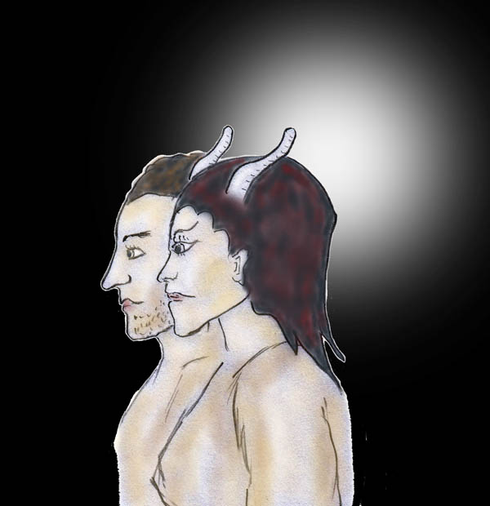

Alfred Ballabene
alfred.ballabene@gmx.at
gaurisyogaschule@gmx.de

Inhaltsverzeichnis

Einleitung
1 Der Fluch der Yakshini
2 Kubera-Baba und die Höhle der Yakshini
3 Der Yogi
4 Erwin
5 Ein magisches Ritual im Albtraum
6 Albträume und erste Begegnung mit der Dämonin
7 Gespräche mit der Dämonin Padmini
8 Die Zeichnung
9 Über Bäume und anderes mehr
10 Mediales Zeichnen
11 Gespräche beim Abendessen
12 Das Versteckspiel
13 Die Steine des Pilgerweges




"Mit Padmini an meiner Seite sind die Farben leuchtender, die Blumen größer und selbst der kleinste Stein ist bedeutungsvoller."

Einleitung

In der vorliegendem Broschüre begegnet Erwin, die Hauptperson, einem jenseitigen Wesen, das er zu Beginn als Dämonin einschätzt. Es bildet sich im Laufe der Begegnungen mit ihr eine Beziehung mit spirituellem Hintergrund ähnlich uralter tantrischer Geister-Partnerschaften.

Gegenwärtig sind derlei "Geisterehen" in Vergessenheit geraten. Früher waren sie jedoch im Schamanentum, Altreligionen und in der Magie gängig.

In Indien gab es Geisterehen mit Dakinis (Feen), Rakschasas (Dämonen) und Yakshas. Yakshas sind den Göttern nahe stehende Geister mit sehr viel Energie, weshalb sie oft mit einem dicken Bauch dargestellt werden. Der bekannteste von ihnen ist Ganesha. Geisterehen werden nur noch von manchen Sadhus (indische Wanderasketen) im Geheimen praktiziert, nicht um sich sexuell auszuleben, sondern um magische Kräfte zu erlangen. Im Candomble und im Voodoo sind Geisterehen mit Voodoo-Gottheiten selbstverständlich.

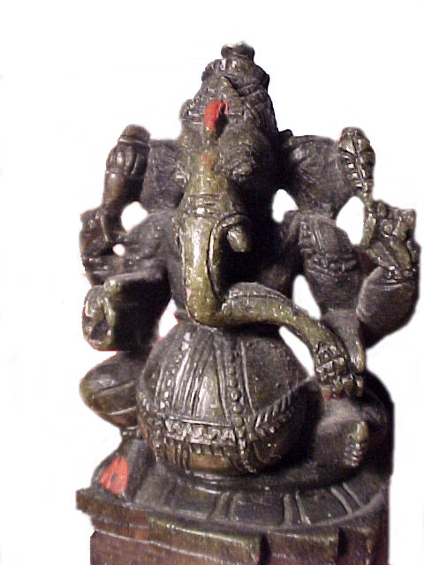

Ganesha
(Statue aus dem Besitz von A. Ballabene)

Dieser Kurzroman hier schildert die Praxis alter Traditionen in eine moderne Zeit versetzt. Es geht hier nicht mehr wie früher um magische Kraft, sondern um spirituelle Weiterentwicklung. Hierbei wird versucht eine solche alt-tantrische Verbindung aus der gegenwärtigen Sichtweise um außerkörperliche Phänomene (Abkürzung: AKE, OBE), den traditionellen Mythen von Succubus/Inkubus und den medizinischen Aussagen um Albträumen/Schlafparalyse zu vereinen. Die alten Praktiken vermischt mit den gegenwärtigen Erfahrungen aus dem Bereich von außerkörperlichen Erfahrungen geben neuartige, hochinteressante Einblicke. Hier in der Broschüre wird eine aus der Sicht des Autors durchaus mögliche Geisterehe, mit tantrischer Yoga-Praktik verbunden, beschrieben.

Zunächst noch einige Erklärungen über Succubus und Yogini/Dakini (weiblich) Yogi/Daka (männlich) als Manifestationen der Shakti (weiblich) oder des Purusha (männlich).

Überlieferungen von Succubi (weibliche Dämonen, die sexuellen Kontakt suchen) und Incubi (männlicher Dämon) gehen weit in das Altertum zurück. Die Geschichten, die darüber erzählt wurden und der damit verbundene Aberglaube haben Angst und Schrecken verbreitet. Im Mittelalter wurden Succubus-Träume als "Teufelsbuhlschaft" ausgelegt.

Man kann sich ja vorstellen in welcher Form eine solche Teufelsbuhlschaft geahndet wurde.
In heutiger Zeit bewertet man Succubus-Träume wesentlich gelassener. Medizinisch wird das Geschehen als Wahrnehmung der Schlafparalyse interpretiert, wobei durch Atemnot (bei Rückenlage kann die Atmung mitunter abflachen) Panikreaktionen entstehen. In diesem Schlaf/Wach Zwischenzustand wird oft durch das UBW der Zustand als Folge fremden Einwirkens interpretiert. Das UBW schafft dann bisweilen dazugehörige (Alb-)Traumbilder oder Empfindungen.

Für diejenigen, die sich über Internet weiter informieren wollen noch einiges zu den Suchbegriffen. Die Berichte um "Succubus" und "Nachtmahr" sind, da meist mit Albträumen verbunden in der Regel negativ behaftet. Anders steht es um sogenannte "Geisterehen". Geisterehen wurden zumeist von den Personen, die eine solche eingingen, als positiv bewertet und bewusst gefördert. Unter diesem Begriff finden sich viele Sagen aus der ganzen Welt. Geisterehen waren durchaus auch im Schamanentum üblich. Da sie von den Mitmenschen immer schon abgelehnt wurde, als krankhaft, schwarzmagisch oder als Verstoß gegen die vorherrschende Religion betrachtet wurde, haben jene Menschen, die in einer Geisterehe lebten, wohlweislich darüber geschwiegen - was bedeutet, dass es darüber nur wenige Berichte gibt. In der Gegenwart ist die Einstellung nicht besser geworden. Ich habe im Internet einige zaghafte Beiträge in Foren gesehen, in welchen Menschen solches zur Sprache bringen wollten. Solche Beiträge und Anfragen hatten sofort äußerst aggressive Kommentare zur Folge.

Vor etlichen Jahren hatte ich in der kollektiven Homepage www.paranormal.de das Ressort "Geister" geführt. Unter den Kapiteln dieses Ressorts war eines, das hieß "Succubus". Darin wurde erklärt was ein Succubus (Sexualdämon) ist und es wurden auch einige Fallbeispiele gebracht. Eines der beeindruckendsten hiervon war "Orpheus", das man immer noch in paranormal nachlesen kann: www.paranormal.de/geister/erlebnisse/orpheus
Es ist eine authentische Erzählung mit geändertem Namen. Die Beziehung, die unter "Orpheus" gebracht wurde, ist die Dokumentation einer Geisterehe und unterscheidet sich somit stark von einem Succubus-Albtraum.

Es gab damals zur Zeit meiner Ressortverwaltung zu dem Kapitel "Succubus" sehr viele Zuschriften, genau genommen enorm viele. Das hat mich sehr überrascht. Ich habe daraus erkannt, dass es, vor unserer Gesellschaft verheimlicht, eine sehr große Zahl von Menschen gibt, die mit diesem Phänomen in Berührung gekommen sind. Die meisten können damit nicht umgehen und stehen in einem enormen Spannungsfeld zwischen "unerlaubten" Wünschen und Moralismen.

Es ist für mich unverständlich wie sehr sich die meisten Menschen durch einen kollektiven Standard von "normal" unter Druck setzen lassen. Jeder/e möchte "normal" sein und wird von größten Ängsten geschüttelt, sobald es Abweichungen von dieser Norm gibt. Die Menschen schaffen sich ihre eigene Knechtschaft. Früher standen sie unter inneren Konflikten, wenn sie gegen kirchliche Moralismen verstoßen hatten. Jetzt ist es nicht mehr der kirchliche Machtapparat vor dem sie sich fürchten, sondern die Angst nicht vor der von den Medien propagierten Norm zu bestehen. Eine kleine Abweichung schon verursacht Unsicherheiten und Ängste und schon laufen die Menschen zur Psychotherapie, um wieder "normal" zu werden.

Sehr selten gibt es astrale Kontakte mit Succubus Qualität. Diese Kontakte werden völlig anders erlebt als Albträume. Meist werden sie als schön empfunden und erst nachträglich im Wachzustand aus verschiedenen Gründen verurteilt. Es gibt wenige, die darüber schreiben. Eine Expertin auf dem Gebiet des Astralreisens ist Sten Oomen, die ein Buch über astrale Erotik geschrieben hat: Door de poort; Ervaaringen met astrale erotiek (Durch die Pforte, Erfahrungen mit astraler Erotik).

Sten Oomen, eine gute Bekannte von mir, schreibt in ihrem Buch "Door de Port", Seite 48 folgendes (von mir übersetzt):
Der Glaube an die Kraft der Sexualität, wie es im Tantra gelehrt wird, stimmt mit dem überein, was ich in astraler Erotik erlebe. In der von mir erfühlten astralen Liebe, ist die Hingabe absolut. In diesem Moment gibt es für mich nichts anderes als das Augenblickliche. Jede Berührung, welcher Art auch immer, berührt mein gesamtes Wesen. Ich lasse mich nicht aus Scham und wegen Vorurteile daran hindern.

In der schamanischen Geisterehe geht es nicht um Erotik allein.
Im gegenwärtigen Tantra geht es um die ekstatischen, das Ich überschreitende Zustände. In den alten schamanischen Praktiken ging es um magische Fähigkeiten, welche durch eine Geisterehe gefördert wurden.

Im Candomble wurde mir gesagt ist eine sexuelle Beziehung der Priesterin mit ihrer Gottheit ebenfalls gängig. Es besteht der Glaube, dass sich die magische Verbindung mit der Gottheit durch Beischlaf erhöht und damit gleichzeitig die magischen Fähigkeiten der Eingeweihten. Es ist so etwas wie eine mystische Ehe, welche der Gottheit eine dichtere Manifestation erlaubt und auf der anderen Seite dem/der Eingeweihten einen Zugang zu transzendent-magischen Fähigkeiten frei gibt.

Mit den soeben erwähnten Traditionen nähern wir uns jenen der Sadhus und Yogis, die außerhalb der sozialen Gemeinschaft an Verbrennungsstätten lebten/leben, um mittels einer Einheit mit ihrer Shakti Vollkommenheit zu erreichen (oder auch magische Kräfte, wie das vielen Sadhus nachgesagt wird). Bisweilen wird das so ausgelegt, dass jene Siddhas eine verkörperte Partnerin hatten, um die Subtilenergien anzuregen, ähnlich wie es von manchen taoistischen Praktiken erwähnt wird. Ich glaube aber, dass die Praktiken der Geisterehen ursprünglicher waren.

Östliche Lehren sehen vieles anders als der Westen in seiner christlich-jüdischen Tradition. In der östlichen Mystik gibt es keine derart spannungs- und schuldbeladene Polarität von Gut und Böse. In der indischen tantrischen Lehre sind Dämoninnen/Dakinis (entsprechen eher Berggeistern und Feen), unentbehrliche Helferinnen eines tantrischen Yogis. Durch ihre transzendent-magischen Fähigkeiten sind sie für den Yogi eine unentbehrliche Stütze auf dem Weg zur Erleuchtung.
In der vorliegenden Broschüre wird in ähnlicher Weise empfunden.

Man darf nicht vergessen, dass die Wurzeln des Tantra-Yoga uralt sind. Hierzu aus www.paranormal.de/symbole/
Die Geschichte des indischen Yoga reicht weit in die Steinzeit zurück, jedenfalls weiter als 5000 Jahre und ist eng mit jener Shivas verknüpft. Nach indischer Auffassung verbreitete sich das Wissen jener Eremiten von Indien, dem Industal, nach Mesopotamien, Persien und Ägyppten. Dieser Yoga ist eng mit dem Shivakult verbunden.
Das Industal ist Wiege einer uralten Stadtkultur. Diese Kultur war vergessen, und erst 1920 begannen die ersten Ausgrabungen.
Harappa und Mehrgarh
Um 7,000 v.Chr. war Mehrgarh bereits ein respektables Dorf und um 6,000 v. Chr. bereits eine Stadt von 12 Hektar Grundfläche mit einer voraussichtlichen Bevölkerung von 3000 Menschen.
Bekannter als Mehrgarh sind Harappa und Mohenjo Daro.
In alten Funden aus Mohenjo Daro und Harappa findet sich Gott Shiva, oder seine Vorform, in Yogapositur sitzend dargestellt. In den Inschriften findet sich die Bezeichnung Minakanna, welche auf eine alte Yogatradition hinweist. In jenen fernen Zeiten wurden die Yogis wegen ihrer Askese und Selbstdisziplin Minas genannt. Sie lebten damals, wie auch bisweilen noch heute, in Höhlen.

Es ist anzunehmen dass es die Dakini Praktiken schon in jenen uralten Zeiten vor mehr als 6000 Jahren gab, da ähnliche Praktiken sich in steinzeitlichem Schamanentum und Altreligionen verschiedenster Länder finden. Sicherlich haben sich die Vorstellungen um die Dakinis im Laufe der dazwischen liegenden Jahrtausende geändert. Die stärksten Neuinterpretationen fanden diese Kulte in den späteren indischen und tibetischen vom Mönchtum geprägten Lehren, die aus einer erotisch-magischen Verbindung eine abstrakte Lehre machten. Alles, was man gegenwärtig im Internet findet, entspringt diesem neuzeitlichen Denken. So auch die nachfolgenden Abbildungen und Erklärungen.

Aus meiner Seite: www.paranormal.de/symbole/tibet/yogini1
Yoginis sind Gottheiten, bzw. Vermittlerinnen zu den Göttern. Sie haben die Gestalt junger vitaler Frauen. Sie waren die mystischen Partnerinnen der indischen Tantriker. Es waren sowohl reelle Frauen, welche in den tantrischen Ritualen mitwirkten, als auch innere Gottheiten, welche verschiedene magische Aspekte der Kundalini Kraft (Shakti) darstellten.

Die Yoginis sind dem Erscheinungsbild Kalis sehr ähnlich, sind nackt, bis auf einen Knochenschurz und einer Schädelgirlande. Sie tragen eine Krone und haben langes, schwarzes Haar wie Kali. Dies gilt sowohl für die Ritualpartnerinnen als auch für die Yogini-Shakti Darstellungen als Ausdruck innerer Kräfte.

Oft werden sie in ikonographischen Darstellungen wie Kali auf Shiva tanzend gezeigt. In der einen Hand halten sie den magischen Stab und in der anderen Hand eine blutgefüllte Schädelschale (Kapala) als Symbol für Amrita, dem unsterblich machenden Nektar. Sie besitzen verschiedene "himmelstürmende" Haltungen.

Yoginis symbolisieren den Vitalen Aspekt der Kundalini-Shakti (im Vergleich dazu die Dakinis den magisch beschützenden Aspekt). Die Yogini steht für die innere Energie, mit deren Hilfe der Tantriker die Selbstverwirklichung erlangt.

Aus: www.paranormal.de/symbole/tibet/dakini1
Dakinis sind Schutzgottheiten in Gestalt von Hexen und Attributen der Kali. Manchmal haben sie das Gesicht einer alten Frau, manchmal sind sie löwengesichtig, immer aber mit einem dämonenbezwingenden Zornesausdruck. Es sind die alten weisen Magierinnen. Die Dakini ist der persönliche Schutzgeist des buddhistischen Yogi.

Die Dakinis sind als geistige Wesenheiten gedacht, Boten zwischen der irdischen Welt und der Götterwelt. Im höheren Tantrismus sind sie der innere dämonenbezwingende Aspekt der Kundalini (Shakti).

Noch einige Worte zu den Zuständen zwischen Träumen und Wachen, beziehungsweise zu Tieftrancezuständen, welche zu außerkörperlichen Erfahrungen führen.

Aus "Traumstadien" (unveröffentlicht von A. Ballabene)
Viele der früheren Tantra Yogis pendelten in ihren Tag/Nacht Meditationen zwischen Wachen und Schlafen und provozierten dadurch bewusste Träume bzw. außerkörperliche Zustände.

Es gibt verschiedene Yogaarten mit Meditationsperioden, in welchen durch Tage oder einige Wochen intensiv Tag und Nacht ununterbrochen geübt wird, mit nur kurzen Unterbrechungen durch Essen und Trinken oder durch Bewegung, etwa Hatha Yoga Übungen, um den Körper nach der vorhergehenden reglosen Haltung zu durchbluten und zu beleben. Durch die Ausschließlichkeit der Hinwendung (es treten autohypnotische Automatismen auf), durch die Tiefentspannung und einem fast anhaltenden hypnagogen Zustand (Zustand zwischen Schlafen und Wachen) lassen sich die inneren Zielsetzungen (Zustände oder Visualisation) besser und schneller realisieren. Für diese Meditationen werden sogenannte "Meditationskisten" verwendet.
Eine Meditationskiste ist ein Sitzbehelf mit Rücken- und Seitenstützen und besitzt eventuell auch einer Stütze auf der Vorderseite gegen ein nach vorne Umkippen.

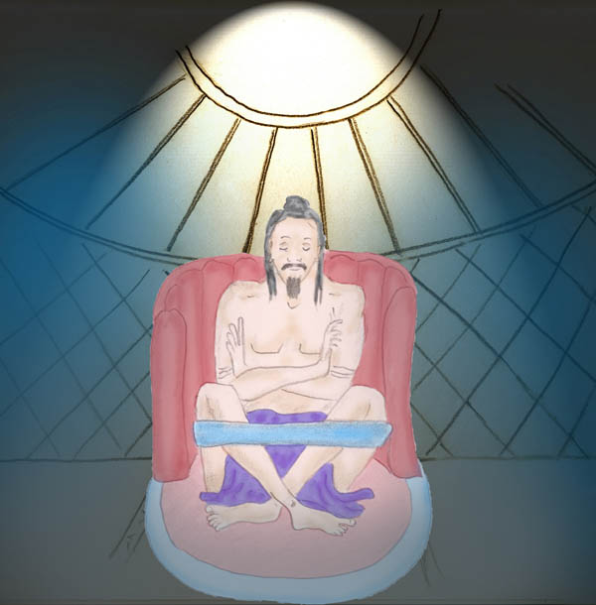

Sitzkiste eines meditierenden Siddha Yogis
Aus "Traumstadien" (unveröffentlicht von A. Ballabene)

Bei wochenlangen, ununterbrochenen Meditationen ist es selbstverständlich, dass der Yogi in Kurzschlafperioden fällt und sein Körper umkippen würde, gäbe es nicht diese Vorrichtung. Hier in dem Bild sehen wir statt einer Vorderstütze einen Riemen oder Seil, mit dem der Yogi seine Beine zusammengebunden hat, um dadurch seine Haltung zu verfestigen.

Ich kann mir vorstellen, dass die Asketen des Himalaya in ihren verfestigten Sitzhaltungen und mit ihren anhaltenden Meditationsperioden relativ schnell eine Traum-Bewusstheit erlangen konnten. Die Träume dürften in den Kurzschlafphasen während der Meditation kurz gewesen sein, jedoch als Folge der Meditationen sehr plastisch und lichtintensiv (leuchtende Farben).

Während dieser langen Meditationspraktiken mochte auch der eine oder andere Yogi Kontakt zu seiner Shakti (Dakini, Yogini) gesucht haben. Aus den Erfahrungen mit außerkörperlichen Zuständen kann man sagen, dass es überaus schwierig ist mittels einer Astralreise gewollt einer Gottheit oder einem bestimmten transzendenten Wesen zu begegnen. Dagegen ist es relativ leicht eine Geister-Ehe/Succubus-Begegnung zu haben. Eine solche Begegnung ist dichter, dadurch eindrucksvoller und auch leichter zu bewerkstelligen (Nahe dem Körper Erfahrung).
An dieser Stelle schließt sich der Kreis zwischen Succubus und der Shakti (mancher) tantrischer Yogis.

Über eine Bewusstseins-Vereinigung zwischen einem tantrischen Yogi und seiner Shakti findet sich im Buch "Eine Kette aus roten Perlen " von A. Ballabene folgendes:
Die Göttin ging auf ihn zu, schritt in seinen Körper hinein und verschmolz mit ihm. Wilde Ekstase erfasste Agni. Er war erfüllt von Entzücken, Zorn, Weisheit, Macht und auch Widersprüchlichem wie Raserei und Stille zugleich. Um ihn herum ging der Boden in Flammen auf, Flammen, deren Hitze und Kraft aus seinem Inneren entfacht wurden. Er war die kosmische Kraft der Zerstörung und Neuordnung, der Feuertanz der Shakti. Zugleich fühlte er in sich die Stille des erloschenen Feuers, umgeben von der weißen, schneegleichen Asche. Er war Feuer und Eis, Bewegung und Stille in einem.



Der Aghori Agni mit seiner Shakti
(aus: "Eine Kette aus roten Perlen", von A. Ballabene)

Jenen, die sich ob der hier "falsch interpretierten" gegenwärtigen Weisheitslehren über Dakinis etc. brüskiert fühlen, möchte ich folgenden unerwünschten Rat geben:
So wie ein Mensch wird auch eine Lehre alt - sie verliert an Anpassungsfähigkeit und wird zu einem Relikt einer vergangenen Zeit. Sie muss wieder geboren werden, neu geboren werden, wie das auch für Menschen gilt. Neu geboren beginnt der Mensch auf allen Vieren kriechend die Welt zu erkunden. Er klebt an der Erde und lebt im Jetzt. Das gilt auch für eine Lehre, wenn sie gleich dem Phönix sich erneuern will. Gleich dem Phönix muss sie aus der Asche des Vergangenen hervor kommen. Zu Ende ist der weltabgewandte, nur noch sich selbst beschauende Höhenflug. Der Kampf um Selbstbehauptung beginnt von vorne, macht stark und klärt ab.

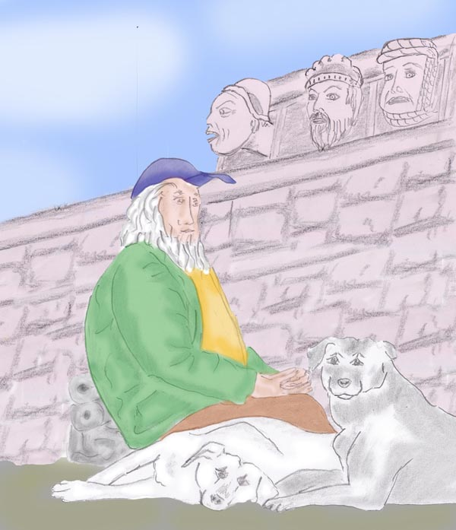

"Wenn Du ein offenes Wort hören willst, sprich mit einem Bettler. Er hat nichts zu verlieren und kann sich leisten zu reden wie er denkt."
(Das Zuhören gilt auch für Yogis, die ihren eigenen Weg gehen)

Der Fluch der Yakshini

Vor langer Zeit im Königreich Bhutan, gab es ein kleines Dorf in einem fruchtbaren Tal. Von den Hängen des Gebirges kam ein kleiner Fluss, der von Gletschern gespeist auch im Sommer Wasser führte, ausreichend, um die umliegenden Felder zu bewässern. Da in dem flachen Tal gute Schwemmerde war, konnten die Bewohner des Tales Gemüse, Obst und andere Pflanzen anbauen, die mehr Geld einbrachten als das Getreide anderer Dörfer. Zusätzlich gab es in den dem Gebirge vorgelagerten Hügeln seltene und hoch begehrte Heilkräuter, welche von den alten Leuten, die viel Erfahrung hatten, jedoch nicht mehr über die Kraft verfügten, um schwere Feldarbeit zu verrichten, gesammelt wurden. Das ergab für die Familien einen guten Zusatzverdienst.

Die Dorfleute wussten, dass ihr Wohlstand auf dem Segen einer Yakshini (Fee) beruhte, die nicht weit vom Dorf bei einem alten, allein stehenden Baum lebte, der nahe an der Kuppe eines steinigen Hügels stand. Immer wieder pilgerten die Dorfleute zu dem Baum, um der Yakshini Opfer darzubringen. Gelegentlich erschien die Yakshini der einen oder anderen Kräuterfrau auf ihren einsamen Wegen und wies mit der Hand zu den Stellen, an denen die begehrten Kräuter wuchsen. Auch erschien sie manchem im Traum, um durch Hinweise auf heilende Kräuter mitzuhelfen die kranken Familienangehörigen wieder genesen zu lassen. Oft griff sie selbst in den Genesungsprozess ein, indem sie schwachen Kranken zu neuer Kraft verhalf.

Die Menschen im Dorf waren fröhlich, glücklich und gesünder als anderswo. Das kam auch dem König zu Ohren, weshalb er beschloss im Dorf eine Sommerresidenz erbauen zu lassen. Die Dorfleute, welche ein bislang unbeschwertes Leben geführt hatten, mussten nun für den König Fronarbeit leisten, um als unbezahlte Arbeiter an der Errichtung seines Sommerpalastes mitzuwirken. Dann geschah das große Unglück. Der König hatte seine Architekten angewiesen eine große runde Residenzhalle zu erbauen, die repräsentativ und beeindruckend sein sollte, um Besucher aus dem eigenen und fremden Königreichen zu beeindrucken. Die Residenzhalle sollte ähnlich einem Zelt eine Mittelsäule haben, auf der die speichenartigen Tragbalken des Daches ruhen sollten. Unglücklicher Weise gab es in der ganzen Umgebung keinen schöneren und größeren Baum als jenen der Yakshini. Als der König den Baum der Yakshini fällen lassen wollte, flehten ihn die Dorfleute an, den Baum zu verschonen und aus einem anderen Landesteil einen Baumstamm herbei zu schaffen. Der König schlug die Bitte der Dorfleute ab. Er fand, dass der Transport eines anderen Baumstammes zu aufwändig wäre. Wozu auch, wenn in der Nähe ein geeigneter Baum stehen würde. Als ihm die Dorfleute erzählten, dass der Baum die Wohnstätte einer hilfreichen Yakshini wäre, lachte er sie wegen ihres Aberglaubens aus. Wenn die Yakshini so hilfreich und wundertätig wäre, dann solle doch sie den Palast erbauen und nicht die Dorfleute schuften lassen.

Die Yakshini hatte alles beobachtet und schickte dem König eine Krankheit zu. Doch der König ließ sich nicht von dieser Warnung zurück halten. Nicht lange darauf machten sich einige Arbeiter des Königs daran den Baum der Yakshini zu fällen. Für die Yakshini war es als würde sie selbst getötet werden. Als die Arbeiter die Säge am Baum angesetzt hatten, rann Blut aus seinen Schnittwunden. Die Arbeiter ließen vom Sägen ab, und berichteten das Ereignis dem König. Doch dieser befahl ihnen mit dem Fällen fortzufahren und endlich den Baum herbei zu schaffen. Als der Baum zu Boden fiel, stieß die Yakshini einen fürchterlichen Fluch aus, der sich alsbald in erschreckender Weise erfüllen sollte.

Als Folge des Fluches blieb der Regen aus und auf den Feldern verdorrten die Früchte. Auch der kleine Fluss versiegte. Dann auf einmal innerhalb einer Stunde schwoll der Fluss an, durch ein Gewitter irgendwo im Gebirge. Das Hochwasser kam wie eine Wasserlawine herab, Schlamm und gestürzte Bäume mit sich reißend. Schnell stieg das Wasser an und in kurzer Zeit war das ganze Tal überschwemmt. Die Königsresidenz, die an einem idyllischen Platz am Ufer erbaut wurde, wurde von den schlammigen Fluten fort gerissen. Zum Glück gab es unter den Dorfleuten keine Toten, denn ihr Dorf lag nicht am Flussufer, sondern am Rand des Hügels. So konnten sich alle auf den Hügel der Yakshini zurückziehen und in Sicherheit bringen. Wie eine Insel erhob sich der Hügel über die Fluten und gab den Dorfleuten Sicherheit. Der König jedoch konnte sich nur mit Mühe retten. Mit zerrissenen Kleidern und schlammverschmiert kroch er auf allen Vieren den Hügel hoch.

Doch der König war in keiner Weise einsichtig. Sobald sich das Wasser zurück gezogen hatte, ordnete er die Dorfleute an seine Residenz wieder neu zu errichten. Die Dorfleute hatten ihrerseits auch die Häuser verloren. Sie selbst, die Alten und die Kinder waren den kalten Nächten ausgesetzt. Zudem hatten sie nun auch keine Nahrung, denn die Feldfrüchte waren verdorrt und was es an Zwiebeln oder Wurzeln geben mochte war hoch vom Schlamm überdeckt. Was es an Vorräte in den Häusern gab, wurde zusammen mit den Häusern vom Schlamm fortgespült.
Als der König den Dorfleuten die Arbeit anbefahl, widersetzten sich die Dorfleute nicht, denn sie fürchteten sich vor der Wache des Königs. Jedoch als der König am nächsten Tag aufwachte, war das Dorf leer. Die Dorfleute waren in eine anderes Tal oder zu Verwandten fort gezogen. Bald darauf bekam der König Fieber, wahrscheinlich weil er von der Flut durchnässt eine kalte Nacht auf dem Hügel verbringen musste. Frierend und fiebernd war er den kalten Nächten ausgesetzt. Doch keiner kümmerte sich um ihn. Sobald seine Hofleute sahen, dass es für sie weder Essen noch Unterkunft gab, verließen auch sie das verwüstete Tal. Sie zogen einfach weg, genauso wie die Dorfleute. Da die Pferde in den Fluten fortgeschwommen oder ertrunken waren, gab es kein Tragtier. Die Höflinge wollten jedoch den König nicht den weiten Weg zum nächsten Dorf tragen und ließen ihn im Tal liegen. Niemand kümmerte sich um ihn, denn er war zu seinen Dienern genauso streng und lieblos wie zu den Dorfleuten. Nicht lange darauf verstarb er, von seinen Höflingen verlassen und von Geiern umgeben, die immer wieder an seinen Kleidern zogen, um festzustellen ob er noch lebe oder schon verstorben sei.

Die Yakshini lebte weiter, denn Yakshinis sind mehr als eine Baumseele. Sie leben in Symbiose mit Bäumen. Die Energie der Bäume ermöglicht ihnen sich dichter zu manifestieren und bisweilen körperlich in Erscheinung zu treten. Es gibt sogar Sagen, denen zur Folge Yakshinis einen irdischen Körper angenommen hatten, um sich mit einem Menschen zu vermählen. Jedenfalls sind Yakshinis mächtige Wesen, ähnlich den Feen bei uns, die es gleichfalls lieben bei Bäumen oder in den Bergen vornehmlich in Höhlen oder bei Quellen zu wohnen. Unsere Feen lebten an sogenannten heiligen Plätzen, an denen später in christlicher Zeit gelegentlich von Marienerscheinungen berichtet wurde.

Als der Baum abgesägt war, hatte die Yakshini ihren Wohnort verloren und mit ihm die Quelle ihrer irdischen Energien. Noch etwas gab es, das ihr sehr geschadet hatte: durch den Fluch und Zorn wurde ihre Seele vergiftet. Sie wurde zu einer dämonischen Yakshini,. Als solche hauste sie ab nun in einer Höhle irgendwo in den steilen Hängen des Gebirges, nur eine Tagreise von dem ehemaligen Dorf entfernt. Kalt war es um die Höhle und der Wind pfiff um die Felsen. Auch Nebel war oft. Dagegen war wenig oder fast kein Leben. Tiere ließen sich selten sehen, bis auf Geier, die gelegentlich um die Felsen strichen in der Hoffnung, dass sich in dieses unwirtliche Gebiet ein Tier verirrt hätte, um dort zu verhungern oder zu erfrieren. Die Bäume, die dort wuchsen waren nieder und verkrüppelt. Einzig die Alpenrosen und Rhododendren blühten in herrlichen roten Farbtönen. Die Yakshini liebte diese Blüten. Was das einst fruchtbare Tal anbelangte, so blieb es seit dem Fluch unfruchtbar. Gemieden und gefürchtet blieb das verwunschene Tal einsam und menschenleer.



Alpenrosen (klein blühend) und Rhododendren (mit großen Blüten)

Kubera-Baba und die Höhle der Yakshini

Es vergingen vielleicht ein oder zwei Jahrhunderte seit dem Fluch der Yakshini. Das Tasl blieb unfruchtbar und leer. Niemand wagte sich dort hin.

Eines Tages hörte ein Sadhu von dem verwunschenen Tal und der mächtigen Dämonin, die in der Nähe des Tales hausen sollte. Der Sadhu, der sich sehr mächtig fühlte, sich in Yogadisziplinen geübt hatte und machtvolle Mantras (Zaubersprüche) wusste, war schon lange auf der Suche nach einer Yakshini oder einer Rakshasi (Dämonin), die er sich unterwerfen und zu seiner Shakti machen wollte. Je mächtiger die Yakshini oder Rakshasi wäre, desto mehr Macht würde durch ihre Unterwerfung auf ihn übergehen. Durch Jahre hatte er an Verbrennungsstätten meditiert, in der Hoffnung einen der Geister, die an solchen Orten hausen unterwerfen zu können. Doch er fand keinen mächtigen Geist, der seinen hohen Ansprüchen gerecht werden hätte können. Jetzt endlich schien er fündig geworden zu sein.
Er ließ sich das Tal genau beschreiben und machte sich auf den Weg dort hin. Das Tal war, wie ihm die Leute beschrieben hatten, menschenleer. Nicht einmal Eremiten gab es hier, denen ein Land je einsamer umso lieber ist. Der Sadhu setzte sich auf den Hügel, dort hin, wo der Baum einst gestanden hatte und suchte in der Umgebung nach der Yakshini. Er wusste, dass sie in ihren Gedanken immer wieder zu der alten Heimstätte zurück kehren würde, zu der sie nach wie vor eine innere Bindung hätte. Bei solcher Gelegenheit würde er mit seinem Seelenkörper der Yakshini bei ihrer Rückkehr bis zu ihrem Versteck folgen und wäre dieses noch so weit.

Der Sadhu meditierte einige Wochen, bis er endlich das Empfinden der Präsenz der Yakshini hatte. Die Yakshini ihrerseits war sich von Anfang an schon des Sadhus bewusst, jedoch der Ansicht, dass er über kurz oder lang die ihr heilige Stätte verlassen würde. Als er dies nicht tat, wurde sie zornig. Es war Nacht und der Vollmond schien. Der Sadhu war in Meditation, um mit seinem Stirnauge den Geist zu sehen, sobald er auftauchen würde. Endlich spürte er eine Präsenz, doch er sah niemanden, so sehr er mit seinem geistigen Auge auch suchte. Da öffnete er seine Augen und sah die Yakshini mit einem stofflichen Körper vor sich stehen. Der Sadhu erschrak. Eine solche Möglichkeit hatte er nicht erwartet. Nur in ältesten Legenden hatte er von Yakshinis und Rakshasis gehört, die so mächtig waren, dass sie sich materialisieren konnten.

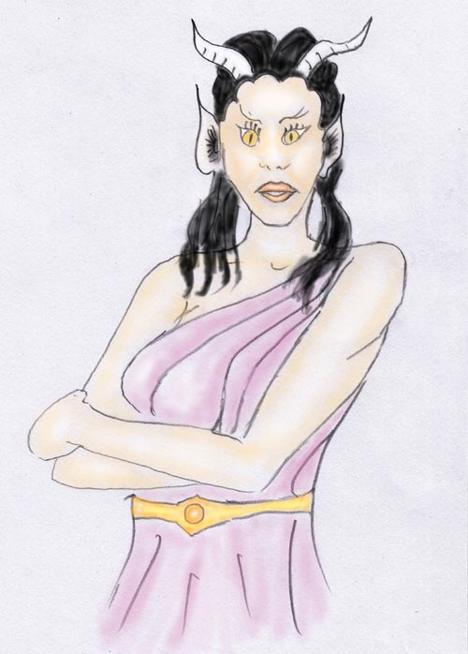

Die Yakshini als Bergfee

"Was willst Du von mir", herrschte sie ihn an.
Der Sadhu gab keine Antwort. Statt dessen murmelte er seine Bannsprüche, in der Hoffnung die Dämonin bald auf Knien zu seinen Füßen zu sehen, unterworfen und hörig.
Doch er hatte sich getäuscht. Die Dämonin hörte sich kurz das Gemurmel an, dann wurde sie wütend ob der Unverfrorenheit dieses Menschen. Sie ließ eine Windhose entstehen, die gleich einem Orkan die Steine aus dem Umfeld hoch wirbelte und auf den Sadhu nieder prasseln ließ. Dieser vergaß vor Schreck seine Mantras und versuchte sich mit seinen Armen zu schützen. Als die Windhose aufhörte und er wieder zu schauen wagte, war die Dämonin fort.

"Mit diesem Trick wird sie mich kein zweites mal überlisten", dachte sich der Sadhu. "Hätte ich genügend Zeit gehabt meine Zaubersprüche auf sie wirken zu lassen, so wäre sie demütig auf Knien vor mir gekrochen. Wie auch immer", dachte er, "sie hatte sich durch ihr Kommen verraten. Das war ein großer Fehler von ihr, denn jetzt kenne ich ihre Ausstrahlung und es wird mir ein Leichtes sein ihr Versteck ausfindig zu machen."

Der Sadhu richtete sein inneres Empfinden auf der Suche nach der Dämonin aus und ließ seine Aufmerksamkeit über die Gegend gleiten. Immer größer wurden die Kreise, die er um den Hügel auf der Suche nach der Dämonin zog. Da endlich hatte er sie in ihrem gegenwärtigen Wohnort gefunden. Sie lebte in einer Höhle im Gebirge, wusste er nun, und er machte sich auf den Weg dort hin.

Dort angelangt wollte der Sadhu die Höhle der Dämonin betreten, doch als ihm wieder Steine entgegen flogen, ließ er davon ab und setzte sich draußen vor den Eingang der Höhle hin. Dort murmelte er in einem fort die Zaubersprüche, mit denen er die Dämonin unterwerfen wollte.

"Wie unverfroren doch dieser Mensch ist. Er fordert mich in einem fort heraus. Ich will ihn jedoch nicht töten. Ich habe aus meinem Zorn in der Vergangenheit gelernt und an diesen Folgen leide ich noch heute. Statt in einem fruchtbaren Tal mit glücklichen und fröhlichen Menschen lebe ich nun in der Einsamkeit unter Felsen und Nebel. Warum ist dieser Mensch nur so hartnäckig, wo er doch erkennen müsste, dass seine Zaubersprüche keine Wirkung auf mich haben?"

Die Dämonin hatte wenig Respekt vor den Zaubersprüchen des Sadhus und deshalb keinen Schutzschirm um sich gebildet. Das hatte sie bei einem solch schwachen Menschen nicht nötig. Ein Schutzschirm ist wie ein Käfig - er schirmt sowohl nach außen als auch nach innen ab. Er lässt nichts hinaus und nichts hinein. Da die Dämonin offen und ohne Schutzschirm war, konnte sie ihr inneres Spüren entfalten und den Sadhu in seiner Seele auskundschaften. Er merkte es nicht einmal, weil er derart mit seinen Zaubersprüchen beschäftigt war. Da erkannte die Dämonin zu ihrem Staunen, dass der Sadhu niemand anderer war als die Wiedergeburt des damaligen Königs. Und unverändert wie damals war auch seine jetzige Mentalität: er nahm keine Rücksicht auf andere. Alles war ihm recht um seine eigene Macht auszuweiten. Deshalb wollte er sie seinem Willen unterwerfen, damit sie als mächtiger Geist ihm in seiner eigennützigen Weise diene. Das, was er früher einmal mit Waffen versucht hatte, das versuchte er nunmehr als Sadhu mittels der Magie. Die Yakshini sah seine Schicksalsfolge. Er hatte damals seinen Reichtum missbraucht und statt seinem Volk einen Teil des Reichtums zu lassen, von den abgenommenen Gütern der Bauern Waffen besorgt, um Krieger damit auszurüsten. Er hatte nichts anderes im sinn als noch mächtiger zu werden. Als Folge des maßlosen Egoismus wurde er in dem folgenden Leben arm geboren. Doch er hatte nichts aus der Vergangenheit gelernt. Er wollte sich sein Leben nicht durch Arbeit verdingen und ging einen anderen Weg. Nach wie vor strebte er nach Macht, nunmehr mit anderen Mitteln. So wurde er ein Sadhu, nicht um inneren Fortschritt zu erlangen, sondern um nunmehr durch Magie mächtig zu werden.

"Ich glaube, er wurde mir durch das Schicksal zugewiesen", dachte die Yakshasi. "Er hatte mir damals den Baum, der mein Zuhause und gleichsam mein Körper war genommen. Jetzt will er seine karmischen Verfehlungen tilgen, indem er mir hierfür als Ersatz seinen Körper anbietet. So wird es wohl sein. Wenn ich durch Bewusstseinsübertragung seinen Körper übernehme, so sind seine damaligen Verfehlungen (Samskaras) getilgt und ich werde für meinen Verlust entschädigt. Solcherart schafft das Karma einen gerechten Ausgleich."

Von diesen Überlegungen beseelt übertrug die Yakshini ihr Bewusstsein in den Körper des Sadhus. Jedoch hatte sie Mitleid mit dem Sadhu. Nicht viel, aber ein wenig doch, denn sie hatte noch eine Spur von tieferen Gefühlen, die ihr aus der glücklichen Zeit erhalten geblieben waren. Damit der Sadhu nicht als körperloser Geist ruhelos durch die Gegend irren müsse, übertrug sie sein Bewusstsein in den Körper einer Bergziege.
"Wie kann ein Mensch durch Hochmut doch stürzen", dachte sie. "Zuerst König, dann ein bettelarmer Sadhu und letztlich wurde er eine Bergziege" - und sie lächelte, zufrieden bei diesem Gedanken

Nunmehr hatte die Yakshini einen menschlichen Körper, den sie beseelte. Der Körper war sogar noch relativ jung, elastisch und ohne Schmerzen. Nun ja, hätte er irgend ein Gebrechen gehabt, wäre es für sie ein Leichtes gewesen das Gebrechen zu heilen.

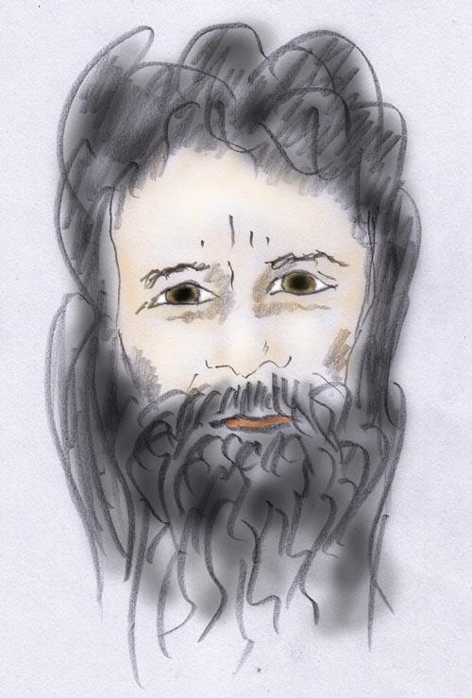

Die Yakshini als Sadhu Kubera-Baba

Die Yakshini verließ das Tal und wanderte weiter zur nächsten Stadt. Nach den vielen Jahren in Einsamkeit war sie neugierig die Welt der Menschen kennen zu lernen. Sie merkte bald, dass die Menschen eine gewisse Scheu vor ihr hatten. Die Menschen fühlten ihre magische Kraft, die in den Jahren der Einsamkeit noch stärker geworden war. Im Körper eines männlichen Sadhu nannte sie sich nun Kubera-Baba. Kubera ist der Gott des Reichtums, der zugleich der König der Yakshasis ist. Das passte zu ihr, weil sie als Yakshasi über die Kräfte verfügte, die Kubera zugeschrieben werden. Da sie ihre Wunderkräfte unter Beweis stellte, weckte ihr Wirken in Verbindung mit dem Namen in vielen Menschen die Hoffnung nach Wohlstand und Gesundheit.

Als Kubera Baba wanderte sie von Dorf zu Dorf und von Stadt zu Stadt. Und schneller als ihre Beine schreiten konnten verbreitete sich ihr Ruf. Sobald sie in eine Stadt kam, hatte man schon von ihr gehört und empfing sie mit Ehrfurcht. Sie heilte und verhalf so manchem zu Reichtum. Die Hartherzigen jedoch, von denen sie abgewiesen wurde, bestrafte sie, ließ sie verarmen oder dahin siechen. Das war sicherlich nicht richtig, denn es ist das Recht eines Menschen andere zu beschenken, aber nicht auf gut Dünken andere zu bestrafen. Doch als Yakshini hatte sie mit dem Schicksal wenig Berührung, hatte nicht daraus gelernt und gab und nahm in alter Gewohnheit wie es ihr passte.

Als die Yakshini als Kubera Baba durch Jahre Indien durchwandert hatte, viel gesehen und viel erlebt hatte, ließ sie sich in einer Stadt nieder. Dort war sie ein hoch angesehener Sadhu, den man zu Festlichkeiten einlud und reich beschenkte. Es waren auch bald Bewunderer um sie, die ihre Schüler werden wollten. Doch die Yakshini im menschlichen Sadhu-Körper hatte wenig Sinn dafür heilige Schriften zu zitieren oder etwas zu lehren. Ihr Wissen und Können stammte aus einer anderen Quelle. Wohl hatte sie auf den Wanderungen in Gesprächen das Wissen der Sadhus und Yogis erworben, doch reichte dieses nicht an ihr eigenes Wissen heran. Ihre Weigerung in Worten zu lehren schreckte jedoch nicht ihre Bewunderer und Schüler ab. Treu ergeben begleiteten sie Kubera-Baba wie eine Gefolgschaft, was dessen Ruhm noch zusätzlich erhöhte und den Schülern gutes Essen einbrachte. Zudem hatten die Schüler das Empfinden allein schon durch die Ausstrahlung des mächtigen Sadhus innerlich zu reifen. Das mochte durchaus stimmen. Manche Frage wurde ihnen im Traum beantwortet und manche Übung, die zuvor nicht gelingen wollte, gelang in Gegenwart Kubera-Babas mit Leichtigkeit. So war die Yakshini als Kubera-Baba ein angesehener Guru, obwohl sie es ablehnte ein Guru zu sein. In abschätziger und vielleicht ungerechter Weise dachte sie: So wie ein ungewaschener Kopf Läuse anzieht, so zieht ein wundertätiger Sadhu oder Yogi Schüler an, denn die Menschen orientieren sich nach den Wundern und nicht nach der tiefe an Einsicht und Gefühlen. Ja, es ist richtig, die Yakshasi hatte Leid und vielfältigste Schicksale gesehen, hatte daraus gelernt, war gereift und hatte Mitgefühl und Liebe entwickelt. Deshalb schickte sie all diese Schüler nicht fort, die anderes suchten als sie zu geben bereit war. Nur ein zwei Schüler hatten ihre Liebe und tieferen Werte erkannt. Die anderen und es waren derer viel, strebten nach Wunderkräften und Ansehen. Es war, als ob sich der ehemalige König und spätere Sadhu, dessen Körper sie übernommen hatte, nunmehr vervielfältigt hätte. Denn viele seiner Art umgaben sie jetzt als devote Schüler. "Welchen Humor müssen doch jene Götter haben, die das Schicksal lenken," dachte sich die Yakshini. Da es nun mal so war und man es nicht ändern konnte, ließ geschehen, was geschehen wollte und war auch zu diesen Schülern gut. Und mancher von ihnen reifte dann wider Erwarten doch, so wie auch sie innerlich im Laufe der Jahre gereift war und nunmehr nur noch Gutes tat. Aus der ehemaligen Dämonin war durch das Schicksal und Einsicht wieder eine gute Yakshini geworden, eine gütige Fee.

Im Laufe vieler Jahre wurde der Körper des Sadhu, den die Yakshini bewohnte, zusehends alt. Sie wäre mächtig genug gewesen, um den Körper auf ewig oder zumindest durch viele Jahrhunderte jung zu erhalten, aber da sie nunmehr Mensch war, wollte sie auch das Leben der Menschen verstehen lernen und alle Stationen durch erleben, von der Jugend bis zum Alter und vom Alter bis zum Tod, der eines Tages auch eintraf.

Die Yakshini verließ den unbrauchbar gewordenen Körper und zog sich wieder zurück in die Höhle, in der sie einst gelebt hatte.

Der Yogi

Die Yakshini lebte wieder in ihrer alten Höhle. Allerdings hatte sich mit ihrem Gemüt auch die Umgebung verändert. Um die Höhle herum wuchsen Kräuter und blühten in allen Farben, eine bunte Insel, umgeben von rot blühenden Rhododendren, die Schwärme von Schmetterlingen und Hummeln herbei zogen und gleichzeitig eine Art Zaun um die Höhe bildeten, so dass selten nur ein Mensch in die Nähe kam. Ja, es gab wieder Menschen im Tal und sie waren fröhlich und glücklich und das Tal war wieder fruchtbar wie in frühesten Zeiten.

Eines Tages kam ein Yogi in diese Gegend. Er war auf der Suche nach einer Höhle oder Hütte, um dort ungestört vom Menschengewühle der Niederungen in der Einsamkeit seinen Meditationen nach zu kommen. Auf der Suche nach einer Höhle schritt er alle Hügel und dann später alle Steilhänge rund um das fruchtbare Tal ab, doch seine Suche blieb erfolglos. Es war aber für ihn notwendig nicht weiter als einen oder zwei Tage von einer menschlichen Sielung entfernt zu wohnen, denn auch ein Eremit benötigt Nahrung. Wenngleich er diese durch Wurzeln und Kräuter strecken konnte, so reichte das Mehl und die gesalzene Butter nicht länger als höchstens einen Monat. Danach musste er sich wieder auf den Weg machen, um die Vorräte als schwere Last auf seinem Rücken zu seiner Eremitage heim zu tragen. Im Winter bei Schnee oder bei Nebel konnte selbst ein kurzer Weg auch der letzte Weg sein. Ein langer Weg aber wäre in diesem Fall der sichere Tod.

Schon hatte der Yogi alle Hoffnung aufgegeben, als er versteckt hinter blühenden Sträuchern die Höhle der Yakshini entdeckte.

Schon wollte er die Höhle betreten, als er merkte, dass die Höhle von einer mächtigen Yakshini bewohnt war.
Der Yogi ließ sich vor der Höhle nieder und brachte der Yakshini Opfer. Dann begab er sich in Meditation und versuchte sich mit der Yakshini zu verbinden. Es gelang leichter als er dachte, denn kaum wollte er mit der Yakshini in Kontakt treten, als diese für den Yogi sichtbar aus der Höhle trat.
"Du siehst, dass die Höhle bereits bewohnt ist, was willst Du noch hier", sprach ihn die Yakshini wenig freundlich an.
"Ich bin in letzter Zeit mehr als zwei Wochen auf der Suche durch die Hügel des Tales gewandert und habe keine Höhle gefunden. Du kennst sicher die Gegend weit besser als ich. Bitte zeige mir eine Höhle und sei sie noch so klein, damit ich vor Gewitter und Sturm Unterschlupf habe und auch im Winter Schutz zu finden vermag."
"Es gibt keine weitere Höhle hier", war die knappe Antwort.
"Dann bitte genehmige mir einen kleinen Winkel in Deiner Höhle. Ich werde mich still verhalten, keine Mantren rezitieren und keine Shivalieder singen."
"Du brauchst nicht einmal daran zu denken. Wie ich die Menschen kenne, frieren sie im Winter und brauchen Feuer, um zu überleben. Ich lasse mir nicht die Höhle mit Rauch verstinken."
"Ich besitze das innere Feuer. Dieses hält mich warm. Nie würde ich die spärlichen Gehölze hier zerbrechen, um aus ihnen Feuer zu machen. Ich achte alles Leben."
Die Yakshini lehnte dennoch ab.
"Dann gestatte mir bitte in Deiner Nähe eine Schutzmauer zu errichten mit einem notdürftigen Dach aus dürren Ästen."
"Es muss mindestens zwei hundert Schritte von meiner Höhle entfernt sein", gab sich die Yakshini Kompromiss bereit.

So baute sich der Yogi einen notdürftigen Unterstand und lebte in der Nähe, der Yakshini.

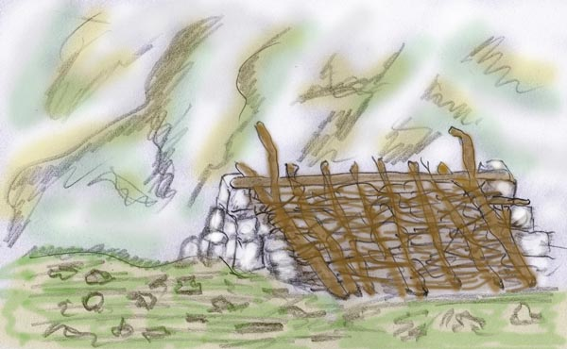

Der Unterstand des Yogis

Natürlich überwachte die Yashini einen jeden Schritt des Yogis und auch wenn er meditierte war ihr wachsames Auge auf ihn gerichtet.
Nach einiger Zeit stellte die Yakshini fest, dass der Yogi anders war als die Sadhus und Yogis, die sie auf ihren früheren Wegen kennen gelernt hatte. Wenn er meditierte strahlte er so viel Liebe aus, dass diese fast so dicht wie Nebel bis in die Höhle der Yakshini vor drang.
So machte sich die Yakhini eines Tages auf und ging zum Yogi. "Ich dachte mit zwei hundert Schritten Abstand wärest Du weit genug entfernt, so dass ich in der Höhle Deine Präsenz kaum wahrnehmen würde. Deine Aura weitet sich jedoch bis zu meiner Höhle aus und ich fühle sie, als würdest Du in meiner Höhle sitzen."
"Der Yogi entschuldigte sich. Es sei knapp vor Wintereinbruch meinte er, und die Zeit sei zu kurz, als dass er in weiterer Entfernung eine neue Windschutzmauer errichten könne. Er würde jedoch darauf verzichten zu meditieren und nur auf sein inneres Feuer achten, um sie durch seine Aura nicht zu stören."
Als die Yakshini diese rücksichtsvolle und demütige Bitte hörte, war sie gerührt. Wie ungewöhnlich war doch dieser Mensch, dass er ihretwegen sogar bereit war auf seine Meditation zu verzichten, auf das wofür er sein ganzes Leben geheiligt hatte. Deshalb sagte sie: "Du kannst in meiner Höhle wohnen, es macht ohnedies kaum einen Unterschied aus, ob Du in Deinem Unterstand wohnst oder bei mir."

Der Yogi bedankte sich und wohnte ab nun in der Höhle der Yakshini. Zu seinem Erstaunen stellte er fest, dass die Yakshini in Yogatechniken und Wissen gut bewandert war. Ja, sie war unglaublich weit entwickelt. Doch ihre Stärke lag eher in Fähigkeiten und magischer Kraft als in kosmischem Bewusstsein der All-Einheit. Wie staunte er im weiteren Gespräch, als sie ihm über ihr Leben als Sadhu erzählte. Sehr schnell hatten sie zueinander Vertrauen gefasst. Beide erkannten wie wohltuend sie ihre beiderseitige Gesellschaft war. Bald stellten sie fest, dass ihr gemeinsamer Weg sie weiter und schneller voran brachte als es ihnen im Alleingang jemals gelungen wäre. Fähigkeiten und Können des anderen waren eine großartige Ergänzung zu den eigenen Erfahrungen. Das gegenseitige Vertrauen wurde absolut und sie begannen das Verschmelzen des Bewusstseins zu praktizieren. Es handelt sich hierbei um eine Methode, bei der das Bewusstsein zweier Menschen verschmilzt, bis es kein Ich und Du mehr gibt, sondern beide sich als ein Wesen empfinden mit zwei Vergangenheiten, mit zwei Erfahrungsbereichen. Als ein Wesen mit der Stärke von beiden, mit dem Wissen von beiden und der Lebenserfahrung von beiden. Bereichert mit Lebenserfahrung die sich in diesem Zustand über viele vergangenen Leben erstreckt. Solcherart erlangten beide Erleuchtung und eine tiefe Liebe, die segnend alles Leben in weitem Umkreis erfüllte.

In den vielen Jahren ihres gemeinsamen Lebens gab der Yogi der Yakshini einen Namen. Er nannte sie "Padmini". Padmini ist das Sanskritwort für Lotus, in Indien das Sinnbild für Reinheit und hohe Entwicklung. Es ist auch der Name für eine höchste entwickelte Shakti. Im tibetischen Gebet "Om mani padme hum" , übersetzt: Om Juwel (vollendetes Bewusstsein) Lotus (vollendete Shakti) hum (so sei es).

Erwin

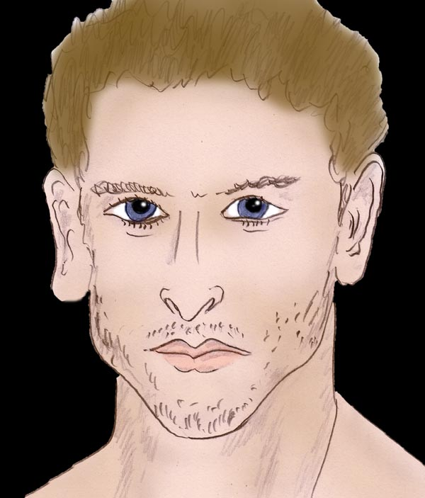

Erwin

Erwin war Student an der Universität für Bodenkultur. Er war am Land aufgewachsen und mit dem Land verbunden. Ein Leben in der Stadt konnte er sich kaum vorstellen. Zumindest nicht bleibend durch das ganze Leben, denn jetzt während des Studiums musste er in der Stadt wohnen. Mit dem Zug zu pendeln war nicht möglich, weil seine Eltern im Waldviertel in Österreich lebten und die Bahn- und Busverbindung nach Wien zu schlecht war. Außerdem wäre es zum Pendeln zu weit gewesen.

Sein Hobby war Wandern und Fischen. Die meisten Fische, die er gefangen hatte warf er wieder ins Wasser, nachdem er sie vorsichtig vom Haken genommen hatte. Sowohl die kleinen als auch die ganz großen Fische. Nur die mittleren behielt er und verschenkte sie, denn kochen konnte er nicht und hatte auch keinen Sinn danach es zu erlernen. Man könnte fragen warum er dann eigentlich fischte. Es war das stille und friedliche Sitzen am Wasser, das ihm gefiel. Und wenn er so reglos da saß, dann erwachte die Natur um ihn. Ohne Scheu näherten sich ihm Eisvögel und andere seltene Tiere. Sie hatten sich an ihn gewöhnt und betrachteten ihn nicht als Fremdkörper in ihrer Welt.

Um seine Persönlichkeit genauer zu charakterisieren muss man noch hinzu fügen, dass Erwin ein introvertierter Mensch war. Außer zu zwei Freunden hatte er zu niemandem Kontakt. Er lebte mehr innen als außen. Genau gesagt, aber das würde er wahrscheinlich nicht gerne hören, lebte er mehr in einer inneren als in der physischen Welt.

Da ihm seine Innenwelt bedeutsamer war als Politik und Sport und was sonst die anderen Menschen faszinierte, gehörte es zu seinem Hobby oder seiner Gepflogenheit seine Träume zu notieren und auszudeuten. Die hierzu nötige Literatur hatte er gut studiert. Er war gut bewandert im Wissen um die Traumsymbolik und hatte auch ein gutes Gespür zum Ausdeuten. Durch die Literatur C.G. Jungs wurde er auf Märchen aufmerksam gemacht und ihre tiefere Sinngebung. Ein Schritt weiter war die Symbolik in der Volkskunde. Des weiteren hatte er auch Interesse für den Yoga, den er auf seine Art praktizierte. Nun ja, er hatte bald herausgefunden, dass Yoga entsprechend angepasst, ein ideales Lehrsystem für introvertierte Menschen wie seinesgleichen ist. Der Yoga stammt eben von Eremiten und ein solcher war Erwin eigentlich auch, wenngleich er nicht die entsprechenden Attribute zur Schau trug, um von den anderen als solcher klassifiziert zu werden.

Was den Yoga anbelangt, so faszinierte Erwin am meisten Sawasana, die Tiefentspannung.

Nach eingehenden Informationen bevorzugte Erwin eine einfache und bewährte Methode der Tiefenversenkung. Hierbei legte er sich täglich frühmorgens auf den Fußboden. Die harte Unterlage erinnerte ihn daran, dass er nicht im Bett zum Erholungsschlaf lag und half durch den leichten Druck des harten Bodens seine Konzentration wach zu halten. Damit ihm sein Kopf durch die harte Auflage nicht an der Druckstelle schmerzen würde, faltete er eine Decke und legte sich diese als Auflage unter den Kopf. Sein Gesicht wendete er zur Seite, um zu verhindern, dass der Gaumen durch das Erschlaffen der Mundmuskulatur verschlossen und die Atmung behindert würde.

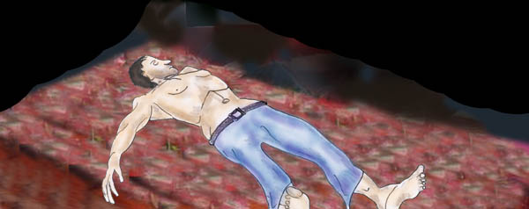

Grundhaltung bei Erwins Tiefenversenkung, im Yoga Sawasana genannt

In der Übung des Sawasana stellte sich Erwin vor, dass Arme und Beine und zuletzt sein ganzer Körper bleischwer werden würden. Gleichzeitig hörte er in seinen Körper hinein und versuchte diesen zu erfühlen. Er tastete die Oberfläche seiner Haut durch, versuchte sie warm werden zu lassen und die Wärme zu erspüren. Er stellte sich vor, wie die Energien den Körper durchströmten und versuchte sie zu fühlen.

Durch konsequentes Üben gelangen Erwin die Tiefentspannungen immer besser. Immer weiter entfernte sich das Bewusstsein von der Außenwelt, immer tiefer drang er in seine inneren Wahrnehmungen vor.

Nach einiger Zeit ließ er das Körperabtasten und das Beobachten der Energieströme, und achtete statt dessen nur auf den leeren Raum in seinem Inneren. Ab nun gab er nichts mehr vor, sondern beobachtete nur. Das einzige an Kontrolle war seine Absicht immer tiefer und tiefer in sein Inneres zu gleiten und das Geschehen aufmerksam zu beobachten. Sonst versuchte er keinen weiteren Eingriff in den Vorgang. Aufmerksamkeit und Beobachtung bei gleichzeitiger Gedankenstille waren es, die ihn wach hielten und ein Wegdösen verhinderten.
Genau genommen wollte er mit der Tiefentspannung nichts Bestimmtes erreichen, sondern er genoss den Zustand an und für sich. Aus der Tiefentspannung wieder heraus verblieb ihm meist für den ganzen Tag eine innere Ruhe und eine seelische Stärkung. Er war dann ausgewogener und mehr in seiner Mitte.

Ein magisches Ritual im Albtraum

Ganz unerwartet hatte Erwin eines Nachts einen Albtraum. Er hatte sicherlich gelegentlich ungute Träume gehabt, aber einen derart plastischen und emotionell mitreißenden Albtraum wie diesen hatte er noch nie.

Um ihn herrschte Schwärze. Es schien ihm als würde er aus einer Ohnmacht erwachen. Aus der Dämmerung schälten sich allmählich die Konturen einer Felsenhalle heraus. Schwach leuchtende Fackeln warfen ihr Licht an die Wände und ließen gespenstige Schatten tanzen. Langsam wurde sich Erwin seiner selbst bewusst. Er hing mit eingeknickten Beinen gefesselt an einer Säule.

Benommen, vielleicht von Räucherwerk und Tränken, nahm er halb bewusst seine Umgebung wahr. Neben ihm auf einem steinernen Sockel befand sich die Statue einer Göttin, die von einer Schar dunkel gekleideter Menschen verehrt wurde, welche entlang der Wände auf dem Boden kauerten und unverständliche Lieder sangen.

Es war eine unbekannte Göttin. Vor ihr brannte eine schmaler Flammenstreif aus vielen Öllichtern. Die Göttin hatte einen erotischen Flair, der durch das Feuer vor ihr unterstrichen wurde.

In der Mitte des Raumes war ein grob behauener Fels gleich einem steinernen Tisch. Um den Felsentisch herum standen Säulen, mit großen, steinernen Schädelkalotten als Ölbehälter. Eine dunkle Gestalt entflammte einen Teil dieser Lichtträger. Einige der restlichen Schalen waren für Räucherwerk vorgesehen, das bald dicht empor qualmte. Mit den bläulichen, dichten Rauchschwaden verlor die Halle den Charakter eines engen Felsenraumes und gewann eine dunstige Weite.

Auf dem Steintisch lag ein großer Klumpen Lehm, der unter den sachkundigen Händen einer Priesterin und eines Priesters langsam in die Form eines weiblichen Körpers geknetet wurde. Hin und wieder gossen sie Rotwein auf den Lehm, um ihn zu befeuchten und geschmeidiger zu machen. Während dessen sangen die vom Dunkel halb verborgenen, in schwarzen Kutten gehüllten Anhänger des Kultes ihre monotonen Lieder weiter. Erwin verstand kein einziges Wort von dem Gesang, der mal leiser, mal lauter auf und ab ebbte. Gelegentlich unterbrach die Priesterin die Arbeit des Modellierens und strich mit einer brennenden Fackel rituell über den sich allmählich herausbildenden Körper.

Als der Körper fertig war, malten Priesterin und Priester mit Blut geheimnisvolle Zeichen auf den geschaffenen Leib. Es war sein eigenes Blut, wusste Erwin auf einmal, das sie ihm zuvor abgenommen hatten und jetzt für das magische Zeremoniell verwendeten. Ein wenig von dem Blut gaben sie in ein Glas Rotwein und schütteten diesen in die offene Mundhöhle der Lehmfigur. Blut für Leben und Alkohol für Lebenswärme. Sein Blut für ihr Leben, dachte Erwin erschauernd.
Während des zeremoniellen Vorganges sangen sie eine unverständliche Litanei aus Zauberformeln. Als sie fertig waren, gossen sie Öl über die Gestalt.
Dann herrschte für eine Weile Stille. Alle schienen in sich versenkt zu sein. Unverhofft, aus der Stille heraus, intonierten Priester und Priesterin einen Laut, der wie Hooorrr klang. Die anderen Personen im Raum stimmten in voller Lautstärke mit ein, so dass der Ton und das Echo die Halle laut erschwingen ließen. Die Laute tönten in Erwins Kopf und jagten einen Schauer über seinen Rücken. In diesen Augenblicken hielt die Priesterin eine Fackel zur Figur und entzündete das Öl. Die Figur auf der Steinplatte begann lichterloh zu brennen. Es schien der letzte Akt der Magie zu sein, denn zu Erwins Erstaunen und Schrecken begannen Arme und Beine der Figur zu zucken. Die Bewegungen wurden heftiger und der Körper erbebte. Auf einmal bäumte sich die Gestalt unter einem lauten Schrei auf und erhob sich vom Steintisch. Alle rundherum verneigten sich vor dem nun lebendig gewordenen Wesen, einem weiblichen Golem, auf dem nur noch vereinzelt kleine Flämmchen loderten. Erwin starrte fassungslos und mit weit aufgerissenen Augen auf die Szene.

Die unkontrollierten Bewegungen der Gestalt wurden langsamer und das Wesen schien zur Besinnung zu kommen. Da wendete es sein Antlitz zu Erwin und starrte ihn an.
Sofort kam die Priesterin zu Erwin. Sie hielt ihm die Nase zu und goss ihm einen Trank in den Mund. Nach kurzer Zeit schien ihn erneut eine Betäubung zu erfassen. Alles erschien ihm wie aus weiter Ferne und irreal. Benommen nahm er wahr, wie er losgebunden wurde. Es schien ihm als würde er sich selbst wie aus weiter Ferne beobachten.

Erwin wurde in die Nähe des Steintisches mit dem lebendig gewordenen Golem geführt. Dort war ein Knie hoher, verzierter Ritualtisch.
Widerstandslos gab Erwin dem Schieben der Hände seiner Begleiter nach und legte sich auf die Tischplatte. Er fand es sogar angenehm nicht mehr stehen zu müssen und sich fallen lassen zu können, denn seine Glieder waren ihm bleischwer. Die Schwere nahm noch zu und er vermochte sich nicht mehr zu bewegen.

Dann sah er aus den Augenwinkeln, wie die zum Leben erwachte Gestalt langsam auf ihn zugekrochen kam. Es erweckte den Anschein, als müsste sie erst lernen Arme und Beine zu bewegen. Es schien, als wäre sie von ihm magisch angezogen. "Ich bin ihr als Nahrung dargeboten", schoss es Erwin durch den Kopf, als er im fahlen Licht der Fackeln ihren geöffneten Mund sah, der rot umrandet durch den verschütteten Wein wie der Mund eines Vampirs aussah.

Schwerfällig kroch die Gestalt zum Tisch, kletterte auf diesen und legte sich auf Erwin. Ihr Gewicht war schwer und schien ihn förmlich zu erdrücken. Mühselig rang Erwin bei jedem Atemzug um Luft.
Das Gesicht der Dämonin, lehmartig noch und doch lebendig, näherte sich seinem Gesicht. Die Augen leuchteten als würde das durch die Fackeln entzündete Feuer noch immer in ihr brennen. Sie kam mit ihrem Gesicht noch näher heran und presste ihre Lippen auf seine Lippen. Als Erwin aus atmete, saugte sie seine Atemluft ein. Mühselig holte Erwin wieder Luft. Es war ihm als müsse er sie aus der lebendig gewordenen Lehmfigur heraussaugen. Schwerfällig, halb am Ersticken atmete Erwin weiter und er gewahrte mit Schreck, dass er seinen Lebenshauch mit ihr teilen musste.

Während des mühseligen Atmens hörte Erwin ein Flüstern in seinem Kopf:

Ich saug Dir Deine Seele aus
und hauch die meine in Dich rein.
Wir tauschen Seelenkräfte aus,
magisch gebunden bist Du mein.

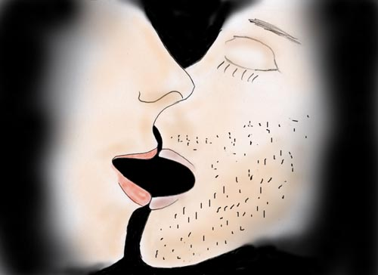

"Wir tauschen Seelenkräfte aus"

Stöhnend erwachte Erwin aus dem Albtraum. Noch hallte das Flüstern der Dämonin in ihm nach. Er konnte es nicht aus seinem Kopf bekommen. Immer wieder kreiste es in seinem Denken. Ja, es hatte sich derart in ihm verankert, dass er bei jedem Atemzug das Gefühl hatte den Hauch der Dämonin einzuatmen.

An ein Einschlafen war nicht mehr zu denken. So stand Erwin auf und stellte sich Kaffee zu. Viel zu langsam verging der Rest der Nacht und er war froh, als der Morgen graute und er endlich zur Arbeit fahren konnte. Dort, so hoffte er, würde genügend Abwechslung auf ihn warten, um die Nachwirkung des Albtraumes zu vertreiben.

Weitere Albträume und erste Begegnung mit der Dämonin

Erwin war bis tief in die Nacht am Computer gesessen und voll in seine Recherchen vertieft. Er las alles, was er unter Belebungsmagie, Golem, Egregores und dergleichen finden konnte. Er legte sich erst schlafen als seine Augen brannten und ihm der Kopf schwer wurde. Er schlief lang und traumlos.
Gegen Morgen, es war noch finster, wachte Erwin auf. Er lag auf dem Rücken. Ungewöhnlicher Weise fiel ihm jeder Atemzug schwer und es war ihm als wäre die Luft aus Öl. Auf der Brust lastete ein Gewicht, das mühselig mit jedem Atemzug gehoben werden musste. Erwin versuchte seine bleiernen Augenlider zu öffnen, doch es gelang nicht. Er erinnerte sich der Informationen über Schlaflähmung, die er einmal im Internet gefunden hatte. Vergeblich versuchte er die Schlaflähmung abzuschütteln. Er war nicht in der Lage auch nur einen Finger zu bewegen. Die Zeit verging und nichts änderte sich. Schon dachte Erwin nach, ob er vielleicht einen Bandscheibenvorfall hätte und mit abgeklemmten Nerven ab nun für immer gelähmt sein müsse. Er wollte schreien, um vielleicht solcherart Leben in seinen starren Körper zu bringen, doch kein Laut kam aus seinem Mund. Zu allem Überdruss fiel ihm auch noch ein, dass er in der Wohnung allein war und hier verrotten könnte, ehe ihn jemand finden würde. Endlich gelang ihm ein lautes erlösendes Stöhnen und sein Körper schien zu neuem Leben zu erwachen.

Alle Müdigkeit war durch den Schreck verflogen. An ein neuerliches Einschlafen war nicht zu denken.
Erwin ging in die Küche, stellte sich Tee zu und setzte sich an den Tisch. Der helle Schein der Küchenlampe tat ihm gut. Allmählich beruhigte er sich wieder. Er hatte soeben eine Schlafstarre erlebt und konnte sich jetzt gut die Panik anderer vorstellen und auch, dass eine solche über das UBW Albträume auslösen könne. Erwin legte sich erneut schlafen.

Der darauffolgende Schlaf war unruhig. Endlich wurde der Schlaf tiefer und Erwin fand sich in einem Traum. Er irrte in einem Labyrinth umher, von einem Gang zum anderen. Die gesamte Umgebung war bedrohlich. In den Ecken der Gänge waren Säulen mit gehörnten Wolfsköpfen als Fackelträger. Die aufgehellten Fratzen mit dem dahinter liegendem Dunkel weiterer Durchgänge machten das Gewölbe noch unheimlicher.

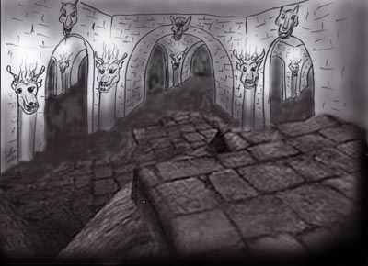

Im Labyrinth

Erwin irrte im Labyrinth umher und suchte einen Ausgang. Er fand keinen und statt dessen nur eine Steintreppe, die in noch größere Tiefe führte. Die Ausstrahlung der tieferen Etage war noch unheimlicher als jene zuvor. Wieder irrte er dort umher. Es war hier düsterer und die Fackeln brannten noch schwächer und verbreiteten einen matten roten Schein. Dann kam Erwin in einen Bereich des Labyrinths, in dem überhaupt kein Licht mehr brannte. Es war stockdunkel. Er setzte sich und lehnte sich an eine Mauer. Dann schloss er die Augen, um besser überlegen zu können.

Während er mit geschlossenen Augen da saß, hörte er ein Geräusch wie Stoff, der am Boden schleift. Er öffnete die Augen und sah zur Erleichterung, dass die Fackeln wieder brannten. Erstaunt sah er in der Mitte des Raumes einen Nebel. Der Nebel bewegte sich, als hätte er ein Eigenleben. Langsam wurde das Nebelgebilde in der Mitte dichter, und es schälte sich eine Gestalt heraus. Es war eine halb durchsichtige Frau mit sehr schmalem Gesicht, die ihn anlächelte. Sie war noch immer im Nebel eingehüllt. Langsam verflüchtigte sich der Nebel während die Gestalt blieb. Erwin erkannte, dass die Frau Hörner hatte. Eine Teufelin, eine Dämonin, durchfuhr es ihn und er schrie vor Schreck auf.

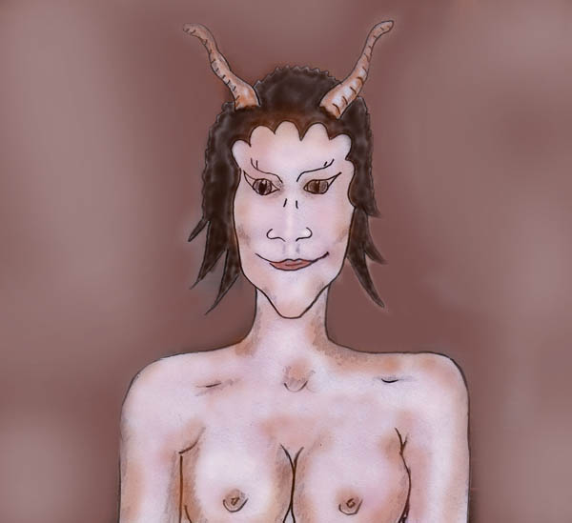

Aus dem Nebel formte sich eine Gestalt

Doch die Teufelin lächelte ruhig und reagierte nicht auf Erwins Schreckensruf. Fest richtete sie ihren Blick auf Erwin. Ihre Augen schienen für ihn größer zu werden, so als würde sie sich ihm nähern, oder was dem Gefühl noch besser entsprach, auch wenn es unlogisch klingen mag: es war ihm als würden ihn die Augen zu sich ziehen oder zu sich saugen. Erwin konnte nichts dagegen tun und fühlte sich wie gelähmt. Dann driftete ein Band von Nebelschwaden von der Gestalt in seine Richtung weg und schien sich an seinem Bauch anzuheften. Es war ihm als würden sich zwischen der Dämonin und ihm nebelige Seile als Verbindung bilden. Der Körper der Dämonin nahm während dessen eine immer dichtere Gestalt an. Die Nebel verschwanden und einzig die Verbindung zu seinem Bauch blieb. Dann schien die Dämonin gleichsam in Fleisch und Blut vor ihm zu stehen.

Mit aller Kraft versuchte Erwin aufzuwachen. Es gelang erst nach längerer Zeit und mit viel Mühe. Schweißgebadet wachte er im Bett auf.
Regungslos und benommen blieb er liegen, unfähig noch um aus dem Bett zu steigen. Da hörte er, obwohl schon wach, deutlich eine Flüsterstimme, die aus allen Richtungen des Raumes zu kommen schien:

"Wir haben aus Bestimmung uns gefunden,
durch eine Silberschnur sind wir verbunden.
Mit jedem Atemzug gibst du mir Leben;
es ist ein Seelentausch, ein Nehmen und ein Geben."

Wie ein Echo klang die Hauchstimme abermals, jetzt jedoch nur noch leise nach, noch einmal die Worte wiederholend.

Wieder zog es Erwin in einen Traum. Es war ihm als würde er durch einen Tunnel reisen. Abermals gelangte er in das Labyrinth. Nunmehr lag er auf dem Steinboden. Er fühlte sogar die harten Steine auf denen er lag. Vor Schreck riss er die Augen auf.
Vor sich sah er das lächelnde Gesicht der Dämonin. Es war kein boshaftes Lächeln, eher ein zufriedenes Lächeln und wäre es nicht eine Dämonin gewesen, hätte Erwin es sogar als ein freundliches Lächeln auffassen können.

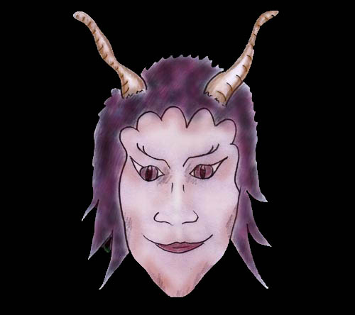

Sie lächelte beinahe freundlich als sich ihr Gesicht dem seinen näherte

Sie kam näher an ihn heran und dann küsste sie ihn. Nein, es schien nur wie ein Kuss oder vielleicht war es zugleich als Kuss gemeint, aber das Wesentliche, das sich hierbei ereignete war etwas anderes. Wenn Erwin ausatmete, saugte die Dämonin seinen Atem ein. Es war nicht nur sein Atem, denn sie einsaugte, sondern auch so etwas wie ein Hauch seiner Seele.
Erschrocken hielt Erwin seinen Atem an. Dann jedoch musste er nach Luft schnappen und atmete heftig ein. Es war nicht die stickige Luft des Labyrinthes, die er einatmete, sondern er atmete den inneren Hauchkörper der Dämonin ein. Der Hauch roch und schmeckte nach Wald, doch das schien Erwin vorerst nur nebensächlich zu sein.
Das Wechselspiel des Atemtausches wiederholte sich noch einigemale, ohne dass Erwin etwas dagegen machen konnte.

Dann endlich wachte Erwin auf. Es war eine reale Begegnung sagte ein inneres Gefühl Erwin.
Er sprang aus dem Bett, eilte in die Küche und drehte alle Schalter auf, an denen er vorbei kam. Die Küche strahlte in hellem Licht.

Er begann Wasser für Kaffee zuzustellen. Eine Schale starken Kaffees war fällig.
Der Kaffee war jedoch zu stark und statt durch den warmen Trank Beruhigung zu finden, wurde er hiervon so aufgeputscht, dass der Körper zu vibrieren begann. Erwin konnte nicht mehr unterscheiden, ob es der Kaffee oder die Aufregung war, die ihn nun vibrieren ließ.

Das war kein Albtraum mehr, sinnierte Erwin. Albträume hatte er, wenn auch gelegentlich, so doch schon etliche gehabt. Das hier war viel lebendiger und vor allem gezielter und logischer als sonst Albträume zu sein pflegten. Übliche Albträume waren wie gruselige Filmausschnitte und wenngleich mitunter nicht angenehm, brachten sie Abwechslung ins Leben. Das hier schien keine "Film-Szene" zu sein, von der er im Nachhinein sagen konnte "ich war Zuschauer" oder "ich habe kurz eine Szene mitgespielt".

Hier wurde ihm eine Bindung aufgezwungen. Es war ein magischer Vorgang, gekonnte Magie bis ins kleinste Detail! Magie! Ein neuerlicher Schreck durchzuckte Erwin. Würde die Dämonin ihn mit ihrem Wesen immer stärker durchdringen und ihn irgend wann kontrollieren. Würde sie im Laufe der Zeit ihm ihr eigenes Wesen derart stark aufprägen, dass sich seine Psyche zu der eines Dämons verändern würde?

Erwin sprang vom Stuhl und begann im Zimmer im Kreis zu gehen. Seine Gedanken überschlugen sich. Bald war der Morgen heran und er musste in die Arbeit.

Der Arbeitstag bot zum Glück viel Abwechslung. Danach war er mit seinen Freunden schwimmen.
Als Erwin spätabends müde zu Bett ging, waren die Emotionen, welche die vorherige Nacht brachte, schon weitgehend beruhigt und alles war in bester Ordnung. Im Prinzip hatte er nichts gegen ein wenig Dramatik. Genau genommen liebte er Abenteuer, welcher Art auch immer sie sein mochten. Sie brachten Schwung in den Alltag und waren so etwas wie Würze und ein Gegenmittel gegen Monotonie. Monotonie fürchtete er mehr als den Tod, mit ein Grund, weshalb er sich gegen Ehe und Familie wehrte. Das Einzige, das Erwin am Abenteuer der vergangenen Nacht störte war nicht die Dämonin, sondern die Angst ihr ausgeliefert zu sein und seine so sorgsam gehütete Freiheit zu verlieren. Er wollte von niemandem abhängig sein und erst recht nicht ausgeliefert.

Erwin war nahe daran alles Vorgefallene in eine Ecke des Vergessens abzuschieben. Anscheinend war dies jedoch nicht so leicht möglich.
In der folgenden Nacht hatte er einen sehr plastischen Traum. Er ging durch die Räume eines Schlosses. In den Zimmern standen Möbel mit schönsten Einlegearbeiten, die Wände waren mit Seide tapeziert und waren mit prächtigen Ölgemälden behangen. Erwin durchschritt den Raum und gelangte in einen anderen, der nicht minder herrlich war.

Die Räume in ihrer Herrlichkeit betrachtend durchschritt Erwin einen Saal nach dem anderen bis er zu einem Kabinett gelangte, das sich am Ende des Schlosstraktes befand. Das Kabinett schien im Gegensatz zu den vorherigen schönen Zimmern verfallen zu sein. "Ein Geisterzimmer, das von den Schlossbewohnern gemieden wurde", schoss es Erwin durch den Kopf. Dann gewahrte er an einer Seitenwand, der er zunächst beim Eintritt den Rücken zugekehrt hatte, einen Spiegel. Obwohl nirgends eine Sonne oder Licht zu sehen war, reflektierte der Spiegel Licht. Selbst der vergoldete und geschnitzte Holzrahmen schien ein wenig zu leuchten.
Erwin ging näher an den Spiegel heran. Klar sah er sein eigenes Spiegelbild, ohne dass es von einer Staubschicht getrübt worden wäre. Da begann sein Spiegelbild zu verschwimmen und wenige Augenblicke später bildete sich daraus das Spiegelbild der Dämonin.

Erwin starrte zum Spiegelbild der Dämonin hin, als diese zu ihm zu sprechen begann:

"Du siehst recht, wir sind ein Paar.
Denke über mich nicht schlecht.
Ich bin nicht böse, das ist nicht wahr.
Blick auf Dich selbst und sei gerecht.

Ich komm zu Dir in jeder Nacht,
als Geliebte und Dämonenbraut,
mit Dir verbunden durch magische Kraft.
Es ist wahr, was Du erschaut."

Erwin stieg es eiskalt hoch, als er dies hörte. Was er erlebte, knüpfte an die vergangenen Begegnungen an. Durch diese Kontinuität und dadurch, dass die Inhalte logisch aneinander knüpften, schien ihm sein jetziger Zustand kein bloßer Traum mehr zu sein. Zudem ließen die Worte zusammen mit dem Erschauten das Geschehen realer erscheinen. Alles deutete auf eine reale dämonische Existenz hin und nicht auf Träume, wie man sie sonst hat.

Die Gedanken an den gestrigen Albtraum schossen Erwin durch den Kopf und bewirkten, dass er gebannt zum Spiegel hin starrte. Doch schon wurde das Spiegelbild und auch der Raum dunkel, so als ob es Nacht werden würde. Damit löste sich der Traum auf. Erwin fühlte sich wieder in seinem Bett, umgeben von der üblichen Dunkelheit der Nacht. Doch der Traum schien noch nach zu wirken, denn wie aus weiter Ferne hörte Erwin noch einen Gesang:

"Du brauchst mich nicht zu hassen,
ich bin Dir in keiner Weise feind,
ich werde niemals dich verlassen,
durch Magie sind wir vereint."

Bleibend werden wir zusammen gehen,
mit mir zu leben mache Dich bereit.
Ich beschenke Dich mit innerem Sehn,
in ferne Welten öffne ich die Tore weit."

Langsam und noch halb vom Schlaf betäubt wiederholte Erwin stumpf die Worte. Noch erfasste er nicht richtig den Sinn. Statt dessen prägte er sich durch die Wiederholung die Worte stärker ein.

Erwin stand auf. Während er bei dem ersten der Albträume noch halb in Panik gefallen war, klang bei diesem Traum die Aufregung schnell ab und wenige Minuten später nahm er bereits alles relativ gelassen auf. Sachlich notierte er die Reime, die er gehört hatte und notierte sich einige Schlagworte. Dämonin hin und her, bislang hatte sie ihm nichts angetan oder war dazu nicht in der Lage. Sicherlich war das Geschehen für ihn beunruhigend, aber es hatte auch das Potenzial eines interessanten Abenteuers in sich. Nach den Informationen, die er inzwischen eingeholt hatte, inklusive der verschiedenen Überlegungen, wollte Erwin das Geschehen gezielter angehen. Er stellte sich Kaffee zu und als der fertig war und er in wärmenden Schlucken seinen Körper beleben konnte, notierte er sich nunmehr alles genau auf. Er wollte kein Detail auslassen oder vergessen. Dann legte er sich wieder schlafen.

Gegen Morgen wurde Erwin von einer Schlafparalyse heimgesucht. Die Zeit seines Ankämpfens schien kaum enden zu wollen. Die Sekunden dehnten sich. Endlich gelang es ihm die Augen zu öffnen. Erleichtert sah er die vertraute Dunkelheit um sich.
Während der ganzen Zeit der Paralyse fühlte er die Dämonin in seiner Nähe, hatte diese aber nicht gesehen. Anscheinend war das Empfinden seiner Fantasie entsprungen. Jedenfalls war er jetzt wieder wach und er beruhigte sich mit dem Gedanken, dass es Dämonen gar nicht geben würde und er die Träume psychisch deuten müsse. Offenbar hatte ihn der erste Traum zu sehr emotional bewegt und eine ganze Kette weiterer Träume eingeleitet. Da er sich jedoch gesund fühlte, sollte er innerhalb von einer oder zwei Wochen alles wieder in den Griff bekommen haben. Er dankte der Wissenschaft, die dem Menschen zu einer klaren Sichtweise der Dinge zu verhelfen imstande war.
Die Schlafparalyse hatte für Erwin den Schrecken verloren. Er wusste in ihr ein natürliches Geschehen, wenngleich üblicher Weise die Psyche speziell die ersten Male leicht die Emotionen hoch schaukelt und eine Panik auslöst. Speziell, wenn ein Sauerstoffmangel durch flache Atmung mit der Schlafparalyse verbunden ist. Aber die Atmung bleibt auch während einer Schlafparalyse unter Kontrolle, hatte Erwin in einer Internetseite gelesen. Er atmete gekonnt tief ein und aus, ohne zu hyperventilieren und war darüber zufrieden, dass er es konnte.

Während dessen war es um Erwin ruhig und er wartete darauf, dass die Schlafparalyse wieder abklingen würde. Alles schien in Ordnung - doch er hatte sich getäuscht! Er fühlte sich zwar wach, was typisch für diesen Zustand ist, befand sich jedoch noch immer an der Schwelle zwischen Wachen und Schlafen.

Was als nächstes folgte begann ganz harmlos - er sah einen kaum erkennbaren nebeligen Fleck, wie man es bisweilen sehen mag, wenn die Augen noch vom Schlaf verschleiert sind. Der schwache Nebel hob sich kaum von der dunkelgrauen Umgebung ab. Dann jedoch verdichtete sich der Nebel und es schälte sich die Form eines Wesens heraus. Das war für Erwin umso erschreckender, als er vermeint hatte schon wach zu sein und es nun den Anschein hatte, als hätte das Wesen seine Dimension verlassen, um in der irdischen Welt in Erscheinung zu treten.

Die Konturen wurden schärfer und dann sah er zu seiner Seite auf dem Bett eine weibliche Gestalt sitzen. Als er zum Gesicht empor blickte, erschrak er. Die Gestalt glich zwar nicht ganz der Dämonin aus seinen Träumen, sah ihr aber ähnlich.

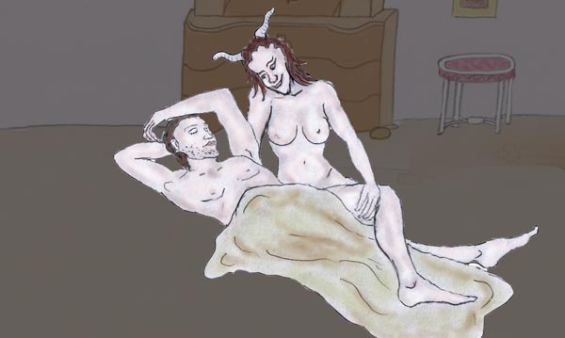

Die Dämonin lächelte ihn süß an als wären sie ein Pärchen

Erwin starrte zu ihr. Sie lächelte ihn an und sah liebevoll zu ihm als wären sie schon immer ein Pärchen gewesen. Sie schien seinen Schreck wahr zu nehmen, denn sie beugte sich zu ihm.

Erwin nahm ganz deutlich ihre Gedanken wahr: "warum erschreckst Du so? Freust Du Dich nicht, dass ich bei Dir bin?"

Erwin war fassungslos, die Bilder all seiner Albträume schwirrten durch seinen Kopf. Wie konnte diese Dämonin, die ihn sich zu unterwerfen versuchte und nun schon in einer ganzen Kette von Träumen heimsuchte von ihm erwarten, dass er sich darüber freue?

Die Dämonin sah ihn eine Weile schweigend an, während sich Erwins Gedanken über die Albträume der letzten Zeit überschlugen. Ihr Gesicht wurde ernst und sie lehnte sich leicht zurück. Und wieder vernahm er ihre Gedanken: "Ich habe Dich einige male in letzter Zeit besucht, aber die meisten der Bilder, die ich in dir sehe waren nicht real sondern Fantasie. Ich war bei Dir, aber Du hast mich nicht gesehen. Jetzt siehst Du mich das erste mal wirklich. Ich habe mich darüber zunächst sehr gefreut. So sehr habe ich mich danach gesehnt! Umso mehr trifft es mich, dass Du mich ablehnst."
Das Gesicht der Dämonin wurde traurig. Erwin fühlte einen großen seelischen Schmerz und die Erscheinung löste sich auf.

Erwin wurde wach. Der Zustand hatte kaum eine Minute gedauert und war dennoch für ihn sehr aufwühlend. Die Begegnung war irgendwie anders als jene in den Träumen gewesen. Die Dämonin sprach logisch und ging auf seine momentanen Vorstellungen ein. Sie hatte ihm erklärt, dass sie kein Traumbild sei, sondern Realität. Es war sehr merkwürdig, dass sie die vorhergehenden Begegnungen als Träume deklarierte. Behauptete sie dies in einer bestimmten Absicht? Wenn, dann welche? Oder sprach sie die Wahrheit. Etwa eine, die zumindest aus ihrer Perspektive die Wahrheit war. Und warum litt sie so, weil er sie ablehnte. Als Dämonin sollte sie innerlich hart sein und solche Schmerzgefühle gar nicht kennen.

Erwin stand auf, setzte sich auf das Sofa und grübelte. Er sah sich in zahllose Widersprüche verwickelt. Zusätzlich wurde das Nachdenken durch seine aufgewühlten Emotionen erschwert. Die in den vorhergehenden Albträumen sich zeigende Kontinuität, wurde durch den letzten Traum, oder was immer es war, bestätigt als auch in gewisser Weise widerlegt. Das verwandelte die gesamte Situation in ein Chaos.

Sollten einander hier verschiedene Realitäten begegnen - eine Traumrealität und eine, die man vielleicht in die Kategorie des Astralreisens einordnen könne. Über Astralreisen hatte er sich oberflächlich informiert. Er nahm sich vor, sich da genauer einzulesen. Es gab da anscheinend zwei verschiedene Zustände, dichtere und solche, die astral genannt wurden. Bislang jedoch konnte er sich darunter nichts Genaueres vorstellen. Nun ließ es die Situation nicht zu diese Thematik länger aufzuschieben. Es wurde für ihn vordringlich sich darüber möglichst rasch zu informieren.

Erwin grübelte weiter, hin und her gerissen zwischen psychoanalytischer Konvention und der Akzeptanz dämonischer Wesen. Es war noch zeitiger Morgen und Erwin wollte sich wieder schlafen legen. Doch die erhoffte Schlafmüdigkeit kam nicht. Letztlich ging er in die Küche, machte sich eine Schale Kaffee zurecht und kehrte ins Wohnzimmer zurück, um sich an den Tisch zu setzen. Während er in kleinen Schlucken die Kaffeetasse leerte, dachte er an die letzte Begegnung mit der Dämonin. Merkwürdigerweise hatte er hierbei weder Ängste noch die starke Ablehnung wie er sie nach den vorhergehenden Träumen hatte.



Ich komm zu Dir in jeder Nacht,
als Geliebte und Dämonenbraut.

Gespräche mit der Dämonin Padmini

Es waren mittlerweile drei ereignislose Nächte vergangen. Einerseits fand Erwin es erholsam, andererseits bedauerte er das Ausbleiben der Begegnung mit der Dämonin. Er wollte sie wieder sehen, nicht nur weil die gesamte Situation spannend war und Dynamik in sein Leben brachte. In der letzten Begegnung war eine Stimmung, die geklärt werden musste. Aus unerfindlichen Gründen tat ihm die Trauer der Dämonin weh.

Vor dem Schlafengehen las Erwin noch ein mal in seinem Protokollheft. Er wollte genauere Klarheit über eventuelle Konsequenzen seiner magischen Verbindung wissen. Plötzlich kam ihm eine Erleuchtung: Die Dämonin hatte es ihm selbst verraten. Sie sagte ihm doch:
"Ich saug Dir Deine Seele aus
und hauch die meine in Dich rein."
Damit sagte sie klar, dass sie nicht seine Kräfte rauben würde wie ein Vampir. Es war ein Austausch, den sie anbot oder erzwang. Es handelt sich hierbei nicht nur um ein Austauschen seelisch-astraler Vital-Kräfte, sondern auch um einen solchen von Eigenschaften. Die astrale Seelensubstanz besitzt eine aurische Qualität. Eigenschaften und Substanz sind untrennbar miteinander verbunden. Durch diese Verbindung, "Seelenbund" wie sie es nannte, würde er im Laufe der Zeit mehr und mehr Eigenschaften von ihr übernehmen und sie ihrerseits von ihm. Es war klar, der dominante Teil von beiden wäre imstand dem anderen den Stempel der eigenen Wesensart aufzuprägen. Würde die Dämonin durch längere Zeit stärker als er bleiben, so würde er zusehends in seinem Wesen verdunkeln und sich einem Dämon angleichen. Würde er jedoch dagegen ankämpfen und stärker als die Dämonin sein, so würde er sie zu einem guten Wesen und vielleicht sogar einmal zu einem liebevollen Wesen verwandeln können. Somit war für ihn die Strategie klar: er musste stärker werden und sich auch in seinem Wesen ändern, indem er zum Beispiel Aggressionen abbaue. Es galt sich zu ändern und stark zu werden oder unterzugehen.

Sich von der Dämonin zu trennen, etwa durch magische Rituale, wie er es anfänglich schon erwogen hatte, erübrigte sich. Das wäre Flucht. Ein Duell der Stärke und des Könnens erschien ihm ehrenhafter und verlockender und vor allem spannender. Nach der nun neu entdeckten Strategie lag zwar ein schwieriger Weg vor ihm, aber auch gleichzeitig die Möglichkeit eine Gefahr in Schutz und Freundschaft umzuwandeln. Er konnte durch Aufbieten seiner Kräfte und Zielstrebigkeit Unglück in Glück verwandeln.

Dass in ihm durch den Kontakt mit der Dämonin neue Fähigkeiten in Erscheinung traten, hatte sich in letzter Zeit erwiesen. Sensibilität und transzendente Wahrnehmung wurden zunehmend stärker. Einen Verlust dieser Fähigkeiten wollte er unter keinen Umständen durch eine Trennung von der Dämonin riskieren.

Gegen Morgen fühlte Erwin wieder eine Präsenz. Er hatte diesmal keine Schlaflähmung mehr. Sein Blick klärte sich und er sah neben sich die Dämonin auf dem Bett sitzen. Sie saß da als wäre sie schon geraume Zeit hier gewesen und sah ihn interessiert und überraschender Weise freundlich an.

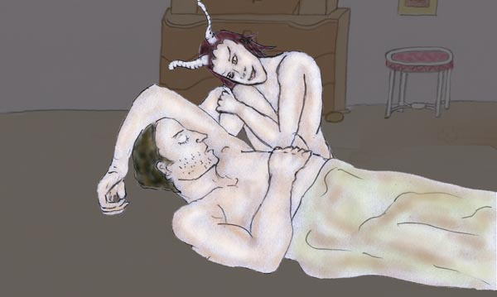

Sie saß einfach neben ihm und lächelte ihn an.

Erwin nahm sich Zeit die Dämonin genau zu betrachten. Sie hatte keine Fledermausflügel, wie meist in der Literatur dargestellt. Hörner hatte sie aber sehr wohl. Sie war nackt, wie man es von einem Succubus erwartet. Doch sie verhielt sich nicht wie ein Succubus. Er fühlte keinerlei Aggression und auch keine Vampir Attacke. Sie saß einfach neben ihm und lächelte ihn an.

Diesmal versuchte er nicht gegen sie anzukämpfen, sondern sah ihr ins Gesicht und sagte ihr rund heraus, dass er nicht ihr Opfer sein wolle und sich dagegen wehren würde.
Als wäre es ein Schlaflied sang sie leise und in sanfter Stimme:
"Wer Feindschaft mir entgegen bringt,
dem bin ich ein Wesen aus der Dunkelheit.
Dämonin bin ich ihm, die ihn bezwingt,
ihn zu unterwerfen jederzeit bereit.

Wer zu mir in Liebe hat gefunden,
dem bin ich treu ergeben,
bleib stets mit ihm verbunden
als Seelenpartnerin durchs Leben."

Erwin ließ sich nicht beeindrucken. Sobald der Gesang zu Ende war, sagte er brüsk: "Ich habe eine Menge über Deines gleichen gelesen und weiß jetzt wer Du bist".
Sie sah ihn erstaunt ob des aggressiven Tones an. "Soo", sagte sie, "wer bin ich denn?"
Erwin fand es spannend, als er erkannte, dass ein Gespräch zustande kommen könnte. Er hatte das erste mal von ihr eine Antwort erhalten. Das Liedchen war ihm zu allgemein, weshalb er es als anonym und unpersönlich bewertete. "Du bist eine Dämonin, wir nennen das Succubus."
"Was ist ein Succubus?"
"Das ist ein Schlafdämon, der sexuellen Verkehr sucht!"
"Ist Sexualität etwas Böses? Außerdem hatte ich mit Dir keinen sexuellen Verkehr."
Erwin war verwirrt. Schließlich sagte er: "Dann sag mir wer Du bist!"

"Ich komme aus einer Naturebene. Ich war und bin so etwas wie ein Naturgeist einer jenseitigen Ebene. So wie auf der Erde gibt es auch dort Naturwesen, die einer eigenen Entwicklungslinie entstammen und nichts mit Menschen zu tun haben. Die Erklärungen habe ich über einen Menschen in Erfahrung gebracht, deshalb kann ich auch in Deiner Denkungsart zu Dir sprechen. Ursprünglich wusste ich das nicht. Es genügte mir zuvor, dass ich war und ich machte mir nie Gedanken darüber was und wer ich sein sollte."
"Dieser Mensch, durch den Du so viel erfahren hast, war das Dein erstes Opfer?"
"Ich glaube, Du siehst vieles falsch. Dieser Mensch war mein Vater und Lehrer!"
"Wie konnte er Dein Vater sein, wo Du doch schon vor Deiner Bekanntschaft mit ihm existiert hast?"
"Sicherlich habe ich schon vorher gelebt. Aber verglichen mit der inneren Entfaltung, die ich durch ihn erfahren durfte, war alles vorher kindhaft unentwickelt. Durch ihn bin ich gewachsen, durch ihn habe ich gelernt und ihn habe ich geliebt.
Auch wenn ich Hörner habe, an deren Anblick Du erschrocken bist, bin ich kein bösartiges, sondern ein gereiftes und liebevolles Wesen. Ich fühle mich Dir verbunden und bin dem Schicksal dankbar, das mich zu Dir geführt hatte."

Und Erwin vernahm weiter auf telepathischem Weg: "In meiner Verbindung mit dem Menschen durfte ich in seine Gedanken und Gefühle eintauchen. Ich lernte dadurch in kosmische Weiten zu schauen, einzutauchen in die Herzen der Menschen und Tiere, das Leben zu lieben. Ja, noch mehr, ich wurde durch ihn in seiner Wesenart geprägt. Doch auch er wurde zum Teil das was ich war. Wir wurden ähnlich oder eins im denken und Fühlen. Unsere Herzen schlugen im Gleichklang. Eine einmalige, tiefe Liebe verband uns"
Erwin begriff. Das Wesen vor ihm hatte sich in einer geistigen Symbiose mit einem Menschen weiter entwickelt. Von der Natur her war ihm dergleichen in verschiedensten Varianten bekannt, aber in der geistigen Welt hätte er solches nicht erwartet.
"Was hatte der Mensch von Dir?" Das war eine für Erwin sehr wichtige Frage, ja, die entscheidende Frage.
"Ich hatte mit dem Menschen einen Austausch seelischer Kräfte. Er bekam etwas von mir und ich von ihm. Ein kleiner Teil von ihm bekam meine Seelenschwingung, was ihm den Zugang zu meiner Ebene und wahrscheinlich auch zu anderen Ebenen erleichterte. Auch übernahm er das Wissen meiner Lebensweise und viel von dem was ich über Götter und Geister jeglicher Art wusste. Er hatte dadurch einen lebendigen Bezug zu meiner Welt, womit er andere Menschen weit an Einblick übertraf. Und er konnte durch die Verbindung mit mir auch viele andere Welten betreten. Wahrscheinlich war das möglich durch den Seelenteil von mir, der in ihm lebte. Gemeinsam sind wir dann oft auf Reisen gegangen, durch jenseitige Welten und durch irdische Länder.
Dieser Mensch nannte mich "Padmini". Er nannte mich so, weil ich die Kraft hatte mich aus geistigen Tiefen empor zu arbeiten und mich in Reinheit wie eine Lotosblüte zu entfalten. Es wäre mir recht, wenn Du mich ebenfalls so nennen würdest und nicht Dämonin. Du verbindest mit dem Begriff "Dämonin" ungute Vorstellungen, die auf mich nicht zutreffen."
"Ja, ich werde Dich ab nun Padmini nennen", stimmte Erwin zu. "Eine Frage habe ich jedoch noch und sie ist mir wichtig! Ich hatte einen Traum, in welchem durch Magier eine Lehmfigur zum Leben erweckt wurde, also ein Golem geschaffen wurde. Und dieses Wesen, das zum Leben erweckt wurde, warst Du, wie es mir scheint. Was stimmt daran und was nicht? War es eine Traumfantasie oder Wirklichkeit?"

"Teils, teils", gab Padmini zur Antwort. "Denke an Deine vergangenen Jahre. Was hat sich da in Hinblick auf Seelengeschehen ereignet? Sag es mir!"

"Nichts hat sich ereignet", gab Erwin freimütig zur Antwort.

"Siehst Du", sagte Padmini. "Du hast sozusagen geschlafen. Du warst ausschließlich auf das Alltagsleben ausgerichtet und außer Traumdeutung hast Du nicht viel an Innenarbeit gemacht. Ich habe Dir den Traum, um den Du Aufklärung wolltest, telepathisch geschickt. Ich habe den Inhalt erfunden und mit viel Emotionen gespickt. Ich muss zu Deiner Anerkennung sagen, dass ich überrascht war wie gut Du empfangen konntest. Jedenfalls hat Dich der Traum aufgewühlt und hat Dich aus Deiner Alltagsträgheit heraus geworfen. Erstmals in Deinem Leben hast Du Dir ernsthaft Gedanken darüber gemacht, ob es noch etwas anderes gibt als das, was Deine körperlichen Sinne wahrnehmen. Das hat meine weiteren Bemühungen Dir zu begegnen wesentlich erleichtert. Ohne diesem Albtraum hätten wir uns nie begegnen können. Vielleicht sagst Du mir, dass es nicht fair war, aber ich sah keine andere Möglichkeit. Verzeihst Du mir?"

Erwin dachte kurz nach. Er sah das schale Leben in der Zeit davor und die aufregenden Abenteuer, die nach dem Albtraum folgten. Dann sagte er zu Padmini: "Ich bin Dir dankbar, sehr dankbar. Du hast mir ein spannendes Abenteuer verschafft. Mein Leben hat neue Perspektiven bekommen!"
Erwin ließ seinen Blick noch über Padmini gleiten, lächelte sie an und gab ihr dann das Kompliment: "wie könnte ich einer so hübschen Frau gram sein, auch wenn sie Hörnchen trägt."

Padmini freute sich über das Kompliment und dass Erwin ihre Aktion positiv aufgenommen hatte. Sie beugte sich zu ihm und gab ihm einen Kuss.

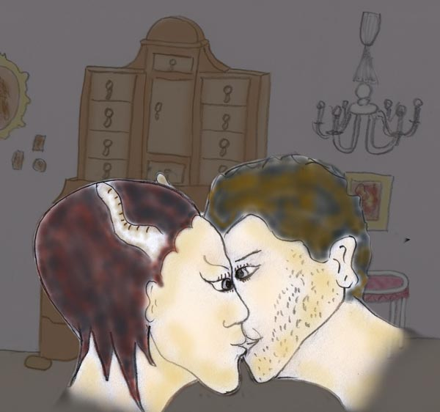

So als sollte der Kuss nie enden wollen und er besser in Erinnerung bleiben möge, erwachte Erwin während dem sie sich küssten.

Das Gespräch hatte Erwins Sichtweise verändert. Ab nun war alles anders als er es bisher gesehen hatte. Padmini war weder eine böse Dämonin, noch irgend ein Succubus. Er war ursprünglich zu sehr in Standardvorstellungen verhaftet gewesen. Es waren enorme Vereinfachungen, die zu falschen Rückschlüssen geführt hatten, wie etwa: "alle jenseitigen Wesen, die Hörner haben, sind teuflisch". So wie es jetzt aussah, hatte er es mit einer ihm liebevoll zugeneigten Intelligenz zu tun. Alles was geschah war kein Zufall, sondern hatte seine Logik und führte dazu, dass das Tor zur Transzendenz sich geöffnet hatte.

Einen Tag später, noch vor der Morgendämmerung, hatte Erwin abermals einen Besuch von Padmini, wie er sie ab nun nannte. Sie lag nahe an ihn herangeschmiegt und lächelte ihn an.

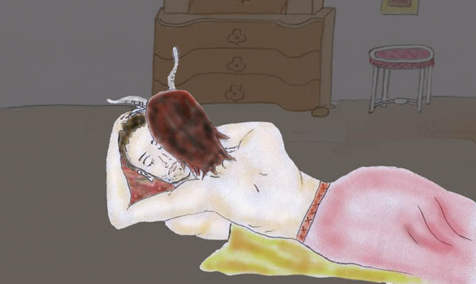

Erwin sah in ihre großen Augen und betrachtete ihr Gesicht. Sie war auf eigenartige Weise schön.
Sie freute sich darüber, dass er sie schön fand, beugte sie sich zu ihm und küsste ihn. Wieder hauchte sie ihren Atem in ihn ein und sog die Essenz seiner ausgeatmeten Atemluft in sich. Erwin sträubte sich nicht dagegen, sondern beteiligte sich an diesem Liebesspiel. Er war bereit durch diesen symbolischen Akt zu zeigen, dass er sie akzeptiere und sie nicht mehr als Feind sehen oder sie verabscheuen wolle.

Nach dem Kuss und Atemaustausch erhob sich Padmini und setzte sich seitlich zu ihm aufs Bett. Etliche Sekunden sah sie ihn schweigend an. Dann zu seiner Überraschung reichte sie ihm eine Hand und sprach: "Setze Dich auf. Du kannst es, versuche es nur ".
Erwin ergriff ihre Hand und tatsächlich konnte er sich ohne Mühe aufsetzen. Er merkte keine Spur einer Paralyse. Als er genauer in sich hinein horchte, fühlte er, dass es nicht sein materieller Körper, sondern sein Astral war, mit dem er sich bewegt hatte. Kurz saßen sie sich schweigend und in wohltuendem Frieden beisammen, so als wäre alles selbstverständlich und würden sie einander immer so begegnen.

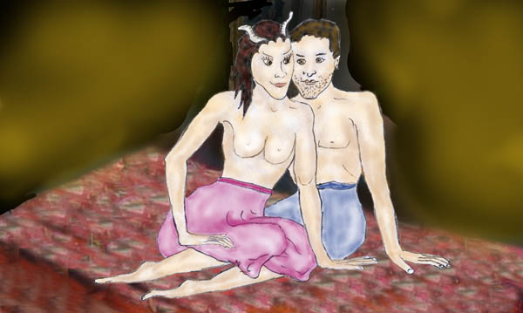

dann saßen sie beisammen

Dann nach diesen unendlich lang erscheinenden Augenblicken sprach Padmini zu Erwin: "Unsere Beziehung ist schon alt. Du warst mir in Deinem vorherigen Leben jener Mensch, von dem ich Dir erzählt hatte. Du warst mir alles, Vater, Lehrer und Geliebter. Ich habe Dich seitdem nicht vergessen und in guter, liebevoller Erinnerung behalten, habe mich nach Dir gesehnt. Ein hohes Wesen hatte mich vor wenigen Tagen zu Dir geführt und ich war glücklich Dich wieder gefunden zu haben."

Die Worte Padminis, da telepathisch, waren mit tiefen Gefühlen und Erinnerungen begleitet, die Erwin gleichzeitig mit erleben konnte. "Lass Dir einen Kuss geben", sagte er. Er umarmte Padmini und küsste sie. Sie erwiderte innig die Umarmung. Es blieb nicht dabei, denn Padmini hatte eine starke erotische Ausstrahlung. Gleich darauf hatte Erwin sein erstes Liebesabenteuer mit ihr.

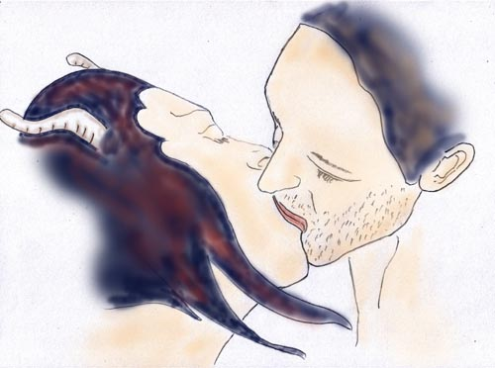

... ich habe mich nach Dir gesehnt

Die Zeichnung

Die letzten Begegnungen mit Padmini und den Gesprächen mit ihr hatten Erwin sehr beeindruckt. Durch Tage dachte er darüber nach. Es war ihm so bedeutungsvoll, dass er sich ein eigenes Tagebuch nur für seine Beziehung mit Padmini zurecht gelegt hatte. Genau genommen war es für ihn mehr als ein Tagebuch. Am besten würde der Vergleich mit dem Aufbewahren von Liebesbriefen passen. Um den Inhalt an Schönheit und Lebendigkeit zu heben, wollte er auf der ersten Seite ein Bild von Padmini haben und das zeichnete er auch. Er war nicht gut im Zeichnen und eine größere Anzahl von Versuchen landete im Papierkorb. Dann endlich war ihm eine ansprechende Zeichnung gelungen. Er wollte sie gerade in sein Tagebuch einheften, als sich die Tür öffnete und sein Freund Karl in alter Gewohnheit, ohne an die Türe zu klopfen, herein kam. Sofort sah er die Zeichnung, bevor sie noch Erwin verstecken konnte.

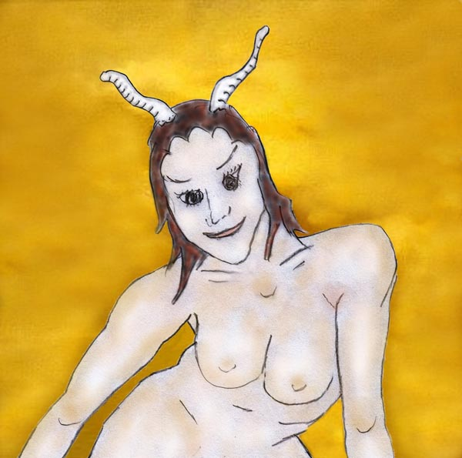

Bild aus Erwins Tagebuch

"Ah, was für ein Weib!" Karl blickte entzückt auf die Zeichnung. "Eine Teufelin! Das übertrifft ja alle Pin-ups, die ich bislang gesehen habe."
Es klopfte an der Türe und Robert kam herein, der zweite von Erwins Freunden. Natürlich starrte er ebenfalls gleich auf die Zeichnung.
"Wouw, mit einer solchen Teufelin im Bett zu liegen müsste eine heiße Sache sein", ereiferte sich Robert.
"Hast Du von der geträumt", wollte Karl wissen.
"Ja", sagte Erwin.
"Oh großartig, war das eine wilde Nacht?" Man sah Karl seine Begeisterung an.
"Wir haben uns in die Augen geblickt und Händchen gehalten", gab Erwin zur Antwort.
"Das nehme ich Dir nicht ab", sagte Karl enttäuscht.
"Ich gebe Dir einen Geheimtipp. Dafür, dass Du ihn bekommen hast erzählst Du uns ob er geholfen hat", flüsterte Robert Erwin zu. "Wenn Du Dir die Zeichnung jeden Abend vor dem Schlafengehen anschaust, wirst Du sicher von ihr träumen."
"Ja und wenn Du dann von ihr geträumt hast, musst Du es uns erzählen", ergänzte Karl eifrig.
"Ich finde Eure Neugierde geht einfach zu weit. Ihr könnt Euch ja selber ein Bild ansehen und unter den Polster legen und mir erzählen, ob ihr von dieser Frau oder Dämonin geträumt habt." Die Freunde erkannten am Tonfall Erwins, dass das Gespräch abgeschlossen war und waren enttäuscht.
Erwin sah ihnen den Frust an und versuchte sie zu besänftigen: "Ich sage Euch jedoch noch etwas hierzu, falls Ihr es nicht weiter erzählt".
Das gefiel beiden und sie nickten eifrig mit ihren Köpfen.
"Wisst ihr was eine Murti ist", fragte Erwin seine beiden Freunde.
"Nein", war die prompte Antwort.
"Murti nennen die Inder eine Statue oder ein Bild, das durch magische Rituale mit Kraft aufgeladen wurde. Es handelt sich hierbei um eine spezielle Kraft, die man am besten als Belebung eines Objektes durch eine Gottheit oder ein transzendentes Wesen bezeichnen könnte. Das hier ist eine Murti, eine Zeichnung, die durch magische Rituale in Verbindung zu einer Dakini gebracht wurde. Eine solche Zeichnung kann ich mir also nicht vor dem Schlafen ansehen, um einen Sex-Traum zu haben. Ich würde durch das Ansehen die Dakini herbei rufen und ich glaube nicht, dass ich dann den Mut hätte ihr ins Gesicht zu sagen, dass ich mit ihr schlafen wolle."
"Was ist eine Dakini", kam die prompte Frage.
"Eine Dakini ist so etwas wie eine Fee, eine unsichtbare magische Begleiterin eines tantrischen Yogis", erklärte ihnen Erwin. "Dakinis werden entweder als alte Hexen dargestellt oder als junge, üppige Frauen. Der Yogi verbindet sich mit einer Dakini nicht wegen dem Sex, sondern, um magisch-spirituelle Impulse von ihr zu erhalten."
Die zwei Freunde von Erwin machten ein enttäuschtes Gesicht. Diese östlichen dogmatischen Meditationen oder was es sein sollte klangen eher langweilig. Ein solider Traum von einer Schlafdämonin oder Succubus, wie es so schön heißt, wäre ihnen lieber gewesen.
"Wenn das ein Meditationsbild ist, wieso hast Du sie dann nackt gezeichnet? Solltest ihr einen Sari anziehen", erklärte Robert. Er machte damit seinem Unwillen Luft, statt einer spannenden Succubus Geschichte nur dogmatisch östliche und halb heilige Erklärungen bekommen zu haben.
"Hmm, werde ich mir überlegen", war die Antwort und damit war das Gespräch beendet.

Die Geschichte mit Erwins Bild von Padmini hatte für die Freunde noch kein Ende, denn Robert und Karl waren wissbegierig. Tatsächlich brachten sie am nächsten Tag jemanden an den gemeinsamen Mensa-Tisch, den sie als Franz vorstellten und der in Dakini-Praktiken initiiert sei. Sie meinten, dass für Erwin ein Erfahrungs- und Wissensaustausch mit dem Gast bereichernd sein könne. Es war jedoch klar, dass sie im Grunde genommen nur ihre Neugierde bezüglich dieses seltsamen Dakinikultes stillen wollten.
Franz erkundigte sich bei Erwin welcher Schule oder Tradition er angehöre.
"Keiner", gab Erwin lakonisch zur Antwort.
Franz reagierte erstaunt und leicht entsetzt. "Aber ohne Initiation kann man doch nicht eine solch komplizierte Praktik ausüben!"
"Ich halte nichts von komplizierten Praktiken", gab Erwin zur Antwort.
"Ohne genaue Anleitungen und Initiation fehlt der Segen und ist eine solche Praktik höchst gefährlich", ereiferte sich Franz.
"Ich sehe das ganz einfach", gab Erwin zur Antwort. "Wenn man nichts erlebt, ist nichts gefährlich. Wenn man etwas erlebt, dann geht das seinen eignen Weg und die ganze traditionelle Lehrlinie und all die Weisheitsbücher und Geheimlehren können einen nicht vor Gefahren schützen. Wenn etwas schief läuft, weil man in den entscheidenden Momenten nicht das richtige Gespür hat, helfen die ganzen Initiationen nichts."
"Die Dankini Lehre hat nichts mit Magie zu tun, sondern ist eine Meditationshilfe auf dem Weg zur Erleuchtung. Überhebliche Menschen, die glauben ohne Meister zur Erleuchtung zu kommen, geraten höchstens auf gefährliche Abwege."
Erwin war das ganze Gespräch zutiefst zuwider. Mürrisch sagte er: "ich hab keine Ahnung was Erleuchtung ist und peile sie auch nicht an. Wenn ich weiß, wo ich stehe, dann weiß ich auch den nächsten Schritt. Ich schau bei meinen Schritten wo ich hintrete und nicht auf ein imaginäres Ziel, irgendwo am Horizont, das ich nicht sehen kann. Ich benötige kein ideologisches Ziel aus einer Schule, sondern vertraue eher meinem inneren Instinkt, einer Sehnsucht, welche die Heimat zwar noch nicht gefunden hat, aber weiß in welcher Richtung sie zu finden ist."
"Ich habe Dich gewarnt", murrte Franz, "vielleicht wirst Du mir einmal hierfür dankbar sein."
Erwin gab keine Antwort und beide schwiegen, während Robert und Karl etwas verblüfft keine weiteren Anstalten machten ein Gespräch in Gang zu bringen.

Als Franz mit dem Essen fertig war, sagte er noch zu Erwin bevor er aufstand und sich verabschiedete: "Ich glaube Du bist über Dakinis weder belesen noch informiert. Ich würde Dir empfehlen einige Vorträge über Dakinis im buddhistischen Zentrum anzuhören."

Erwin nickte Franz zu: "Insofern hast Du recht. Ich habe keine Ahnung über Sinn und Bedeutung der Dakinis im Vajrayana Buddhismus. Was die Lehren des alten indischen Tantra anbelangt, so werden diese sehr unterschiedlich ausgelegt. Auch darum kümmere ich mich nicht, und wenn ich offen sein will, habe ich mich auch da nicht einstudiert."

Franz war über die freimütige Antwort von Erwin erstaunt und verabschiedete sich. Robert und Karl waren nicht minder erstaunt.
Karl konnte sich nicht des Kommentars entziehen: "Ihr seid Euch ja nicht sehr einig geworden."
"Ist klar", gab Erwin zur Antwort. "Ich folge keinem System und keiner Lehre. Ich habe sie Dakini genannt weil das ungefähr so interpretiert werden kann, sofern man unter dem Yoga einen sehr individuellen Weg versteht. Die alten Tantriker und Siddhas waren, so wie es aussieht meistens Individualisten und hatten ihren persönlichen Erleuchtungsweg fernab aller Dogmen. Ich würde sagen ich folge ihren Spuren, wobei ich hinzufügen muss, dass die andere Zivilisation und Zeit, in der wir jetzt leben, selbst jene alten sehr individuellen Wege umzuprägen erzwingt."

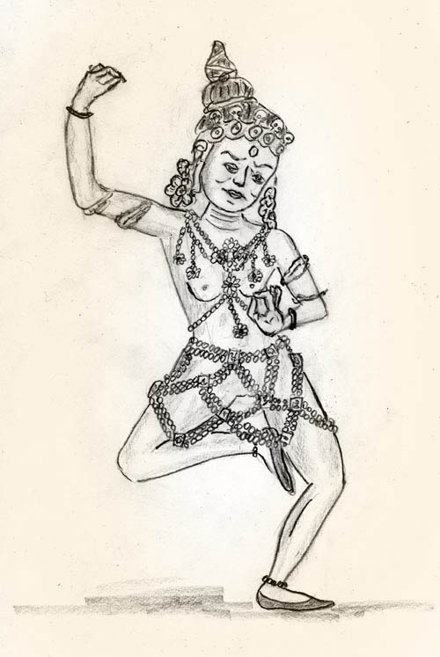

Dakini im rituellen Knochenkleid
(Zeichnung aus "Eine Kette aus roten Perlen" von A. Ballabene)

Erwin erkannte am Blick seiner zwei Freunde, dass sie nach seinen Erklärungen wieder so weit waren wie am Anfang. Sie hatten keine Ahnung was in seinem Kopf vor ging und das war ihm auch recht so, denn er hatte nicht die geringste Lust seinen Freunden die Erlebnisse mit Padmini mitzuteilen.

Über Bäume und anderes mehr

Die drei Freunde trafen sich erneut im Zimmer von Karl zum Nachtmahlessen. Es gab Käsebrote und Tee. Es wurde gemütlich und Erwin griff ordentlich zu. Er stellte fest, dass bei einem Besuch alles besser schmeckt als zu Hause. So aß er auch doppelt so viel Käsebrote als sonst. Nachdem bei allen die erste Sättigung erreicht war und nur noch Tee getrunken wurde, setzte sich das Abendessen als gemütliche Plauderei fort.
Zunächst wurden diverser Geschehnisse der letzten Tage besprochen, hauptsächlich Dinge, die mit dem Studium zu tun hatten. Nachdem im Studium in einem Fach gerade die Nutzhölzer aktuell waren, erbot sich Karl aus der Volkskunde und altem Glauben einiges über Bäume zu bringen.

"Die Bäume", begann Karl, "hatten bei den Menschen immer schon großes Ansehen. Vielleicht weil sie hoch sind und der Mensch zu ihnen aufblicken muss, was für alles andere Leben in der Natur nicht gilt. Der Mensch hatte vielleicht deshalb und auch wegen des hohen möglichen Alters der Bäume Ehrfurcht vor ihnen. Zumindest früher, als die Menschen noch naturverbundener waren und nicht so kommerziell dachten wie gegenwärtig. Deshalb hat man auch an besondere Kräfte der Bäume geglaubt, dass ehrwürdige Naturgeister in ihnen wohnen würden, Baumgeister, Ortsgeister, Ahnen und manches andere mehr. Vereinzelt gibt es auch Geschichten in den verschiedensten Ländern der Welt, wo Baumgeister sich mit Menschen vermählten und durch besondere Tugend und Wunderkraft auffielen. Oder dass beim Absägen der Bäume Blut aus der Schnittwunde kam.

Bei mir ist auch ein wenig von dieser alten Ahnenweisheit hängen geblieben, weshalb ich eine besondere Vorliebe für alte Bäume habe. Wenn ich vor einem alten Baum mit seiner zerfurchten Rinde, mächtigen Ästen oder hohlem Stamm stehe, so ist das für mich immer eine besondere Begegnung. Ich sehe Gesichter darin oder denke an die alten Sagen, welche in Baumlöchern oft auch einen Zugang zu einer anderen Welt gesehen hatten, zum Feenreich oder dem Reich der Ahnen. Ich weiß nicht weshalb die Menschen so Geheimnisvolles in den Baumlöchern sahen. Aber man kennt ja aus der Steinzeit die Lochsteine und die Gewohnheiten alter Zeiten in die Steingräber Löcher zu machen, damit die Seelen der Ahnen durch diese Löcher ein- und ausgehen könnten. Von daher hatten wahrscheinlich die Menschen früherer Zeiten auch die besondere Scheu vor Baumlöchern. Es ist ein Hobby von mir solche Baumlöcher zu fotografieren und eventuell zu bearbeiten."
Nach diesen Worten zeigte Karl seinen Freunden auf dem Laptop einige Bilder alter Weiden.

"Oh, diese Weide hast Du mit einer Dryade, einem Baumgeist dargestellt", rief Robert.
"Ja", erklärte Karl zufrieden.
"Die schönsten und ältesten Baumstämme findet man unter alten Korbweiden", beendete Karl seine Dia-Schau. "Leider gibt es die nur noch selten. Korbflechten kann auch niemand mehr."
"Die Fotos sind großartig ", anerkannten seine Freunde.

"Wenn ihr durch die Cottage zur Boku (Bodenkultur) raufgeht, so seht ihr an den Fassaden sehr vieler Häuser Stukkaturen vom Grünen Mann", erklärte Robert als Beitrag zu den Baumbildern.
"Was ist der Grüne Mann", fragte Erwin.
"Der Grüne Mann wird als ein Gesicht aus Blättern dargestellt, vornehmlich Haupt und Barthaare, die aus dem Mund hervor wachsen. Es findet sich an Kirchensäulen-Kapitellen aus romanischer, gotischer und barocker Bauzeit. Hier in Wien findet es sich häufig an Häusern aus der Gründerzeit (Bauepoche um 1900 in Wien). Der Grüne Mann dürfte keltischen Ursprungs sein."

"Interessant", bedankte sich Erich. "das möchte ich mir gerne im Google anschauen."
"Machen wir", sagte Karl und klickte auf seinem Laptop das Google-icon an.
"Grüner Mann" tippte er ein und schon war im Google-Verzeichnis Wikipedia mit der Seite "Grüner Mann" zu sehen. Alle drei steckten ihre Köpfe zusammen und lasen.
Dann kamen sie zu einer Stelle, auf der stand, dass es sich hierbei um ein keltisches Motiv handle, das auf den Kopfkult, verbunden mit der Kopfjagd, in der Steinzeit zurück ginge.

"Das ist interessant", rief Erwin. Aus den Mündern der Köpfe kommen grüne Blätter, gleichsam als Symbol für Wachstum und Vitalkraft. Das erinnert mich an uralte indische Kulte. Noch gegenwärtig wird Kali mit einer Kette aus abgeschlagenen Köpfen dargestellt. Es gab bis in jüngste Zeit an der Grenze zum Himalaya Völker mit Kopfkulten, wobei man in den Köpfen eine Quelle an Lebenskraft sah. Ich zeige Euch ein paar Bilder."
Erwin tippte in die obere Browserzeile und öffnete eine Homepage.

"Seht Ihr die Kette aus Köpfen? Das hat nichts mit Triumph oder Abschreckung zu tun, das war einmal Kult, genauso wie die heraushängende Zunge ein Begrüßungs- und Segenszeichen war."

"Also weißt Du", sagte Karl, "das wäre keine Gottheit für mich, die schaut mir viel zu blutrünstig aus."
"Nun ja", meinte Erwin, "wenn man die Hintergründe kennt ist es weniger schrecklich. Vieles ist von den alten Kulten in Vergessenheit geraten und wird jetzt ganz anders ausgelegt."

"Ich habe in letzter Zeit begonnen zu zeichnen. Ich zeige es Euch einmal vor", wechselte Karl das Thema. Er nahm ein Blatt Papier und zeichnete unter Bewunderung von Erwin und Robert ziemlich schnell eine Manga-Figur, die er einstudiert hatte. Er erntete Lob und Anerkennung. Karl zeichnete noch zwei Figuren. Dann erklärte er keine weiteren Modelle mehr einstudiert zu haben. Dennoch waren seine Freunde sehr beeindruckt.

Die drei plauderten noch über dies und das und als alle zunehmend schweigsamer wurden, war klar, dass die Zeit zum Schlafen gekommen war. Robert ging ein paar Schritte weiter zu seinem Zimmer im Studentenheim und Erwin machte sich auf den Weg zu seiner Kleinwohnung ein paar Gassen weiter.

Mediales Zeichnen

Erwin war von den Zeichenkünsten Karls sehr beeindruckt. Am nächsten Abend setzte er sich hin, druckte sich aus dem Internet einige Vorlagen aus und begann sie nachzuzeichnen. Da hatte er den Eindruck, dass ihm Padmini über der Schulter zusah. Sie war etwas verwundert wie akribisch Erwin dabei vor ging eine Manga-Darstellung nachzuzeichnen. Es gefiel ihr weder die Darstellung noch die rein technische Vorgangsweise. Spontanes und Chaos lagen ihr näher als technische Konstruktionen.
Padmine sah sich die Bemühungen Erwins eine Zeit lang an, staunte etwas über die menschliche Art an Dinge heran zu gehen und machte sich dann deutlich bei Erwin bemerkbar.
Erwin empfing ihre telepathische Frage, ob er bereit wäre, ihr seine Hand zu borgen, damit sie auch einmal probieren könne eine Figur zu zeichnen. Erwin war erstaunt über eine solche Möglichkeit und dann sofort einverstanden. Das war wieder einmal ein Experiment so wie er es liebte.
Er schaltete seine Gedanken aus und entspannte sich. Dann merkte er wie seine rechte Hand wie von selbst zu zeichnen begann. Es wurde ein zittriges Bild, das man nicht als gelungen bezeichnen konnte.

Erwin machte eine Pause, stellte Tee zu und trank ein paar Schluck. Dann empfing er von Padmini die Anfrage, ob sie zunächst einmal einige Probebewegungen mit seiner Hand machen könne, weil gleich mit Zeichnungen zu beginnen für sie zu schwierig wäre. Padmini begann sich mit Erwins Hand vertraut zu machen. Erwin hatte einmal einem Zeichenmedium zugesehen und spielte seine Erinnerungen in der Vorstellung nach, um solcherart Padmini zu instruieren. Gleichzeitig versuchte Erwin sich daran zu gewöhnen die Hand nicht bewusst zu steuern, sondern die Führung der Hand einer nicht bewussten Lenkung zu überlassen.

Padmini begann ihre Versuche der medialen Handführung: Zunächst entstanden lediglich Kreise auf dem Blatt. Es war nicht nur für Padmini eine Übung, sondern auch für Erwin, der solcherart sich daran gewöhnen konnte die Hand ohne Kontrolle des Intellektes zu bewegen - oder genauer bewegen zu lassen. Padmini begann einen Kreis zu zeichnen und wurde dann hierbei immer schneller. Es erinnerte stark an eine Sitzung mit Gläser-rücken, in welcher Erwin einmal zugegen war.
Erwin nahm ein neues Blatt Papier. Nun entstand ein ovaler Kreis, der sich dann in einem quer liegenden ovalen Kreis fort setzte. Es entstanden dadurch zwei sich überkreuzende Doppelherzen. Zumindest konnte man das in das Gebilde hinein interpretieren.


Erwin erinnerte sich an eine spiritistische Sitzung mit Gläserrücken. Da wurden auch anfangs Kreise gezogen.

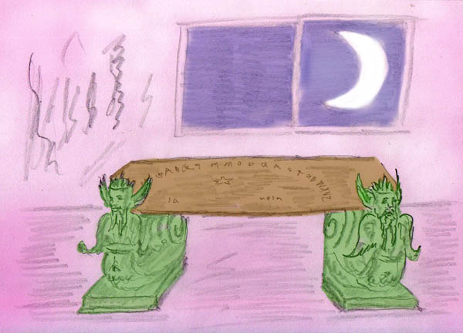

Hexenboard oder Qui-Ja-board, wie es zum Gläserrücken verwendet wird
(Bild aus "Lilith" von A. Ballabene)

Damals in der Sitzung bewegte sich das Glas unter den Händen der Teilnehmer in immer schnelleren Kreisen um das Ausgangs- und Ruhefeld, um dann wieder langsamer zu werden und stehen zu bleiben. Ähnlich war es nun auch jetzt.

In nächster Folge begannen sich die Kreise an manchen Stellen einzuengen, betonten diese Stellen und es entstanden daraus Augen und Mund und andere Details. So entstanden die ersten Gesichter. Es waren die Gesichter von Clowns, die sich aus den Kreisen heraus entwickelt hatten.

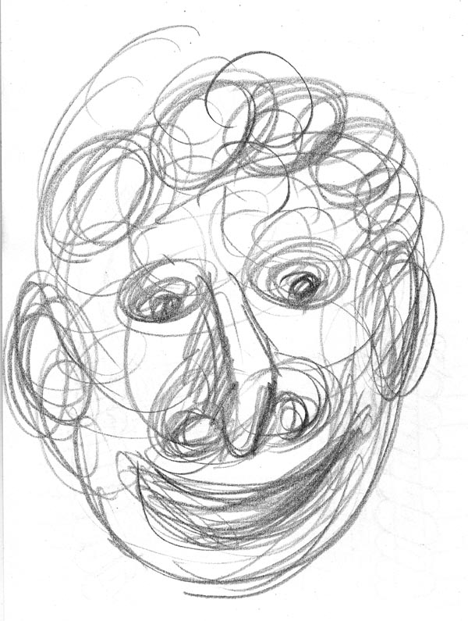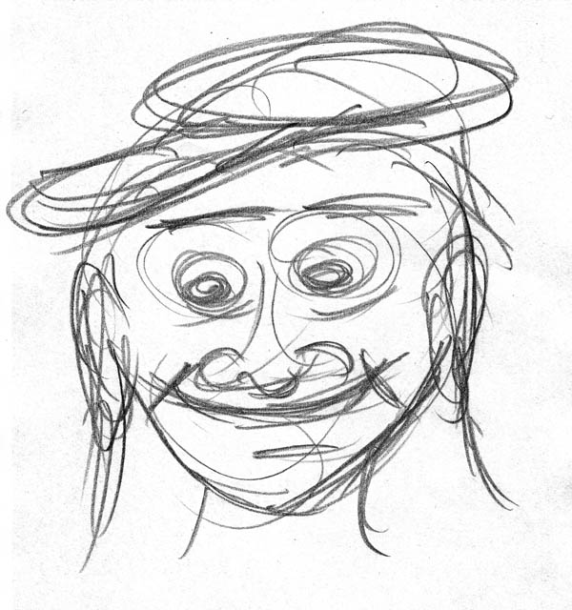

Die Hand begann zu kreisen, ähnlich wie am Anfang einer Sitzung beim Gläserrücken

Erwin war von den ersten Erfolgen begeistert und er übte ab nun jeden Abend mit Padmini.
Es war nicht nur das Ergebnis, das Erwin freute. Es war vor allem der fühlbare Kontakt mit Padmini, der sich unter diesen Gegebenheiten verdichtete und jetzt täglich möglich war. Jedoch unabhängig davon pflegte Erwin die üblichen Tiefentspannungen weiter.

Die Künste von Padmini wurden immer besser. Die Hand flog immer schneller über das Papier und die Gesichter, die hierbei entstanden, wurden immer vollkommener. Erwin war dazu übergegangen mit offenen Augen den Zeichenvorgang zu verfolgen. Er konnte dadurch innerlich besser mit Padmini kommunizieren. Auch Padmini tat sich solcherart leichter, erfuhr er von ihr.

Vierzehn Tage nach dem letzten Treffen in der Studentenbude von Karl trafen sich die drei Freunde neuerlich in Karls Zimmer.

Karl zeigte seine neuen Mangazeichnungen. Er erntete großes Lob. Die Zeichnungen waren auch sehr gut gelungen und diesmal schon in Farbe.

Am Ende der Besichtigung von Karls Zeichenbögen erzählte Erwin seinen Freunden die Zeichenversuche mit seiner Dakini. "Ich war das letzte mal von Karls Zeichenkunst begeistert und wollte es ebenfalls lernen", sagte er. "Aber es kam anders. Es scheint so, dass ich für technisches Zeichnen nicht gerade begabt bin. Ich bin hierbei zu ungeduldig und zu ungenau in der Linienführung. Zum Glück ist mir meine Dakini beigestanden und hat mir den Frust des Misserfolges erspart. Wir übten uns dann im spontanen Zeichnen."
Endlich kam wieder einmal diese geheimnisvolle Dakini zur Sprache. Die Freunde Erwins waren begeistert und höchst neugierig.
"Das musst Du uns unbedingt zeigen. Zuvor bitte erkläre mir noch, was in Deinem Fall spontanes Zeichnen sein soll", meinte Karl.
Bei mir bedeutet spontanes Zeichnen, dass ich ohne eine Skizze gemacht zu haben etwas zeichne. Und das spontan, ohne dass ich ein Motiv suche. Die Zeichnungen fließen sozusagen aus meinem Ärmel heraus.
"Das musst Du mir zuerst zeigen, wenn ich Dir das glauben soll", meinte Karl skeptisch.
Robert stimmte ein. "Zeig es uns", meinte er.
Karl schob Erwin seinen Zeichenblock hin und legte einen weichen Bleistift dazu. "Wenn Du keine Vorlagen brauchst, dann mach mal ein Portrait von mir", sagte er.
"Ich kann das nicht immer", meinte Erwin etwas kleinlaut. Innerlich betete er inbrünstig, dass ihm Padmini beistehen möge. "Ok, lasst mich einmal still werden und gebt mir die Möglichkeit mich zu sammeln."
Padmini war da! Erwin jubelte innerlich auf. Er verband sich mit ihr. Dann nahm er den Bleistift, der alsbald in Windeseile über das Blatt fuhr. Innerhalb von wenigen Sekunden war das Portrait von Karl fertig.

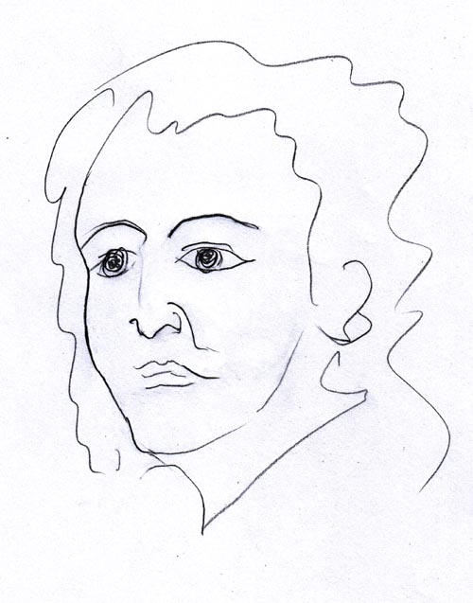

Portrait von Karl

"Ohh", staunten die zwei Freunde. "Was war das? Das hat ja nur Sekunden gedauert."
"Kannst Du auch ein Portrait von mir zeichnen", bat nun Robert. "Wenn es geht könntest Du mir eine detailliertere Zeichnung machen? Nicht so eine mit nur wenigen Strichen."
"Ich werde es versuchen", antwortete Erwin und begann zu zeichnen. Tatsächlich entstand ein Portrait von Robert, diesmal präziser und detaillierter gezeichnet. Die beiden Freunde schauten gebannt zu. Doch dann stockte ihnen der Atem. Neben dem Portrait von Robert entfaltete sich ein weiteres Gesicht und das hatte zwei Hörner!

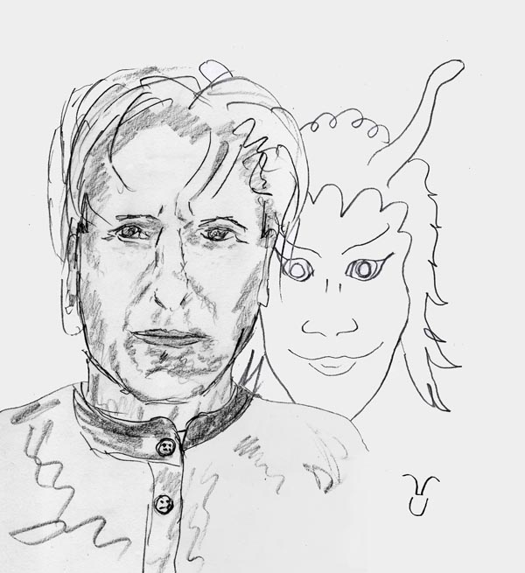

Portrait von Robert, dahinter Padmini

"Da ist sie ja schon wieder Deine Dämonin, äh, Murti oder Dakini, meinte ich", ereiferte sich Robert. "Ah, und jetzt begreife ich die Signatur mit den zwei Hörnern".
"Tja", sagte Erwin, "sie ist eben mein Schutzgeist."
"Sie ist Dein Schutzgeist? Das ist ja mehr als Du uns je zugegeben hast", meinte Karl. "Sag, ist das nicht etwas gruselig?"
"Das war es am Anfang, als ich das alles noch nicht deuten konnte. Aber dann hat sich alles geglättet."
Die Freunde rückten näher an Erwin heran. Sie durchlöcherten Erwin so lange mit ihren Fragen, bis dieser zögerlich heraus rückte und ihnen die ersten Albträume erzählte.
Damit hatte er ins Schwarze getroffen. Seine Freunde waren jetzt total in Gruselstimmung und wollten noch mehr wissen. Doch Erwin schlug eine elegante Kurve und erklärte ihnen alles, was er von Schlafparalyse und den oft damit verbundenen Atemstörungen wusste. Solcherart machte er ihnen klar, dass die Albträume im Grunde genommen hausgemacht waren. Ein wenig mogelte Erwin bei den Erzählungen. Die außerkörperlichen Begegnungen mit Padmini erwähnte er mit keinem Wort.
Noch mehr als mit diesen nüchternen Erklärungen hätte Erwin seine Freunde nicht enttäuschen können. Mit all dem über Schlafparalyse und Apnoe, nahm er ihnen die ganze Stimmung, die schon aufgekommen war.
Sie machten auch prompt ihrem Unwillen Luft. "Wenn Deine Albträume mit Schlaflähmung zu tun hatten und pure Träume ohne realen Hintergrund waren, was erzählst Du sie uns überhaupt", empörte sich Robert.
"Ich dachte Du erzählst uns etwas über Deinen Schutzgeist und nicht etwas über irgend welche Albträume", legte Karl noch ein Schäuflein nach.
"Ach so, ja", begann Erwin. Er hatte sich in eine Sackgasse geredet, stellte er fest. Er nahm eine verbale Kurve und setzte seine Erklärungen fort. Hierzu erfand er eine neue Geschichte der Ereignisse. Die wirklichen Hintergründe bräuchten seine Freunde keines Falls wissen. "Nun, die Albträume haben mich beunruhigt und da wollte ich wissen, was damit los sei. Deshalb habe ich über Gläserrücken mein Unterbewusstsein befragt."
"Seit wann kommuniziert man beim Gläserrücken mit dem Unterbewusstsein. Das ist doch da, um mit Geistern zu kommunizieren", brachte Robert als Einwand.
"Wenn man allein mit dem Hexenboard arbeitet, kann man auch mit dem Unterbewusstsein kommunizieren", erklärte Erwin. "Aber Du hast in diesem Fall recht, Robert, denn es meldete sich hierbei die Dämonin. Seit dem bin ich mit ihr in Kontakt."
Karl und Robert waren wieder versöhnt und beeindruckt. Die anfangs verloren gegangene Stimmung war wieder da. Sofort wollten sie, dass ihnen Erwin das mediale Zeichnen ebenfalls beibringe. Über das Hexenboard und über mediales Schreiben wussten beide ohnedies Bescheid.
Erwin lehnte zunächst ab, doch nach einigem Betteln seiner Freunde erklärte er sich bereit sie einzuschulen. Sie besprachen sich den nächsten Abend hierfür frei zu halten.
"Allerdings, zunächst beginne ich mit Vorübungen zur Erhöhung der Sensibilität", ergänzte Erwin.
Beide waren damit einverstanden.

Gespräche beim Abendessen

Der Tag war für die drei Freunde mit Lernen und Vorlesungen vergangen und alle freuten sich schon darauf am Abend eine Ablenkung zu haben, die spannend genug war, um den Tagesstress zu vergessen. Sie trafen sich in der Wohnung von Erwin.

Erwin begann eine kurze Einleitung: "Bevor man mit einer inneren Verbindung gleich welcher Art beginnt, muss man sich wohl fühlen. Wenn das nicht der Fall ist, hat es keinen Sinn einen Versuch überhaupt zu starten. Ich kann auch erklären, weshalb das so sein muss. Bei allen inneren Verbindungen muss man entspannt sein. Auch die Gehirnwellen sollten in einer tieferen Frequenz sein. Eine Hilfe sind hierfür Bio-feed-back Geräte. Aber wir schaffen das vielleicht auch so.
Wir starten mit unserer Einführung im Garten. Dort wollen wir Wasseradern ausmuten. Wir gehen und bewegen uns dabei, das entspannt zusätzlich."

Karl und Robert bekamen eine Wünschelrute und dann ging es auf in den Garten.
Durch eine Stunde gingen Karl und Robert die verschiedenen Winkel des Gartens ab und versuchten die Wasseradern zu orten. Für den Anfang, muss man sagen, war die Aktion erfolgreich.

Karl und Robert waren jedenfalls begeistert. Das Ausmuten von Wasseradern passte prinzipiell zu dem was mit Gartenbau, Landwirtschaft und Forstwirtschaft zu tun hatte. Außerdem hatten sie von dergleichen schon zu Hause gehört, denn sie alle kamen vom Land. Zu Hause war es häufig der Fall, dass man, bevor man mit dem Brunnengraben begann, einen Wünschelrutengeher kommen ließ.

Noch in der selben Woche besuchten Karl und Robert am Wochenende ein Einschulungs-Seminar des Vereins für Radiästheten, so nennen sich die Rutengänger. Damit wussten sie in der darauf folgenden Woche mehr als Erwin und übertrafen ihn eventuell auch an Können.

Am Montag Abend erzählten sie Erwin in Karls Zimmer von ihrem neu erworbenen Wissen.
Robert begann mit einer Erklärung über Erdstrahlen: "Wasserführungen, oder volkstümlich Wasseradern, werden schon sehr lange im Zusammenhang mit "Erdstrahlen" genannt. Dabei sind nicht etwa Grundwasserseen gemeint, die es in Mitteleuropa fast überall gibt, sondern fließendes Wasser. Erdstrahlen sind wahrscheinlich keine Strahlen, sondern Felder, entstanden durch Ionisierung."

Karl, der ja ohnehin eine Vorliebe für Bäume hatte, setzte fort:
"Über Erdstrahlen, wie sie durch Wasseradern entstehen, muss ich nichts weiteres sagen, das ist ja allen klar. Aber über die Bäume will ich noch etwas hierzu sagen: Unter Bäumen gibt es solche, welche Erdstrahlen lieben und sich über diesen wohl fühlen und solche, auf die sich Erdstrahlen negativ auswirken. Im Verhalten der Bäume finden sich wichtige Hinweise für den Menschen, denn der Mensch ist ein Strahlenflüchter, das heißt, dass sich Erdstrahlen auf Menschen krank machend auswirken.
Alte Bauernregeln weisen darauf hin:
"Eichen sollst du weichen,
Buchen sollst du suchen,
Linden sollst du finden."
Zur Erklärung:
Eichen sind Strahlensucher. Sie stehen gern auf Wasseradern. Daher ist ihr Standort schlecht für den menschlichen Organismus.
Linden sind sehr empfindlich was Strahlung betrifft und daher auch ein guter Hinweis auf einen für den Menschen gesunden Standort. In der Nähe von Linden entstanden gerne Gasthäuser (Zur Linde, Lindenhof, usw.) .
Ich habe eine Zeichnung mit gebracht über Bäume, die man zu den Strahlenflüchtern rechnet."

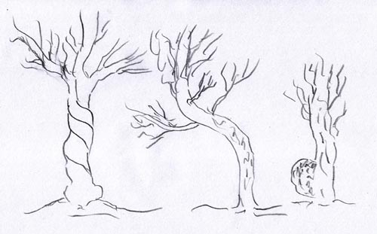

Reaktionen auf Erdstrahlen von Bäumen

"Der erste Baum steht über einer rechtsdrehenden Kreuzung von Wasseradern. Der zweite Baum weicht einer Wasserader aus. Der dritte Baum, der ebenfalls auf einer Wasserader steht, hat eine Wucherung bekommen."

"Noch etwas war interessant zu hören", begann nach einer Pause Robert erneut das Gespräch.
"Wir hörten folgendes: Der moderne Radiästhet bringt Strahlenfühligkeit heute eher mit mentalen Vorgängen in Verbindung, deutet sie als eine Art Kommunikation zwischen Bewusstem und Unbewusstem. Es hat nichts mit Esoterik zu tun, jeder kann lernen, damit umzugehen. Die Rute dient nur der Sichtbarmachung der unbewussten Reaktionen. Das eigentliche Messinstrument ist der Mensch. Weil es sich im Kopf abspielt und durch Mikrobewegungen der Hand äußert, kann man außer Ruten auch Pendel verwenden."
"Interessant", begeisterte sich Erwin. "Vom medialen Zeichnen behauptet man, dass ein Geist die Hand führen würde. Auch das ist eine veraltete Ansicht. Es wird nicht die Hand geführt, sondern der Vorgang des medialen Zeichnens spielt sich ebenfalls im Gehirn ab."

Alle waren zufrieden und es wurde wieder kräftig beim Essen zugegriffen und Karls Kühlschrank leerte sich zunehmend. Es war ein Zeichen für die gute Stimmung. Alle drei liebten es voneinander zu lernen.

"Wie geht es Dir mit dem medialen Zeichnen", wollte Karl wissen.
"Gut", meinte Erwin.
"Willst Du uns eine jetzt machen?" Auch Robert war neugierig darauf.

Erwin nahm Papier und Bleistift und schon entstand eine Zeichnung. Sie zeigte Padmini und Erwin.

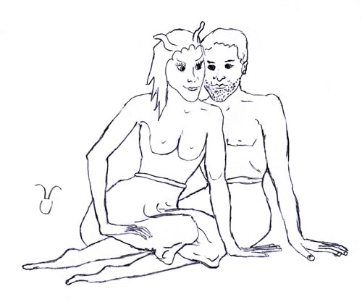

"Ah, ein Liebespärchen", lachten beide Freunde. "Willst Du uns etwas darüber erzählen, oder bleibt es weiterhin ein Geheimnis und Du redest etwas über Murtis und Dakinis daher, nur um auszuweichen."
"Dakinis sind ...", begann Erwin.
"Aus, aus", rief Robert. "Wir wissen Bescheid. Sag uns einfach was es Dir bringt, ohne Schlafgeheimnisse oder Magie oder was Du uns da sonst vorenthalten willst!"
Erwin seufzte. "Ist in Ordnung. Ich erzähl es Karl zu Liebe, weil er uns so gut mit Essen versorgt.
Ich nenne sie nun mal Dakini für Euch, denn ihren Namen braucht Ihr nicht zu wissen. Nun, der Kontakt zu meiner Dakini erfolgt telepathisch. In der Telepathie werden in der Regel keine Wortfolgen übertragen sondern Inhalte und Emotionen. Es erfolgt hierbei so etwas wie eine Resonanz, ein Gleichklang auf beiden Seiten. Das bedeutet, wenn mir die Dakini eine Emotion zuschickt, so erlebe ich diese auch und zwar so wie sie die Emotion erlebt. Also in direkter Übertragung, wogegen bei der Wortsprache sich beim Begriff "Liebe" etwa rein persönliche Assoziationen bilden, die überhaupt nicht mit den Empfindungen des Erzählers zu tun haben müssen. Bei einer telepathischen Übermittlung kann die Emotion ein Liebesgefühl sein, das sehr tief und erfüllend ist. Ich kann hierbei ein Gefühl empfinden, wie ich es bislang noch nie erlebt hatte."
Nach einer kurzen Pause: "Das müsst Ihr so verstehen: Liebe ist in diesem Fall nicht ein Einheitsbrei-Gefühl, wie manche glauben. Es schwingt hierbei das Verständnis, die Teilnahme, die Erfahrung und das Wissen der Person mit, die das Gefühl aussendet. Es ist also sehr komplex. Wenn ich so ein Gefühl von meiner Dakini empfange, so schenkt sie mir damit einen Teil von sich selbst. Dadurch, dass ich dies erleben darf, sehe ich die Welt aus einem anderen Blickwinkel, lerne und reife daran und meine Gefühle werden ebenfalls tiefer, stärker und reifer."
Die zwei Freunde hatten vergessen zu essen, so sehr waren sie von den Möglichkeiten einer Übertragung hingerissen.
Erwin hätte sich es denken können: Sofort baten sie ihn ihnen ebenfalls eine Dakini zu verschaffen.
"Tut mir leid", winkte Erwin ab, "damit bin ich überfordert!"
"Aber Du kannst ja Deine Dakini fragen, ob sie eine Kollegin hat, die mit uns Bekanntschaft machen will."
"Ich werde sie bei Gelegenheit fragen", gab Erwin zur Antwort.
Die zwei Freunde waren mit der Antwort nicht sehr glücklich, denn sie erkannten darin die Skepsis und mangelnde Bereitschaft Erwins.

Das Versteckspiel

Diesmal trafen sich die drei Freunde in der Kleinwohnung von Erwin.
"Wir haben das Rutengehen weiter trainiert", begann Robert das Gespräch, nachdem die üblichen Tagesereignisse besprochen waren und er sich die zweite Teetasse eingefüllt hatte.
"Alles ist mit allem verbunden, strahlt und nimmt Informationen auf", meinte Erwin nachdenklich. "Wahrscheinlich fühlt ihr mittlerweile auch schon die Wasseradern und seid vielleicht gar nicht mehr so auf die Rutenausschläge angewiesen.
Die Methoden wie man Feinfühligkeit erlernt können sehr unterschiedlich sein. Bei mir wurde die Verbindung zu meiner Dakini zu einem wesentlichen Teil durch das mediale Zeichnen verstärkt. Ich hab mir den Spass erlaubt und das aufgezeichnet." Danach legte Erwin eine Zeichnung auf den Tisch.

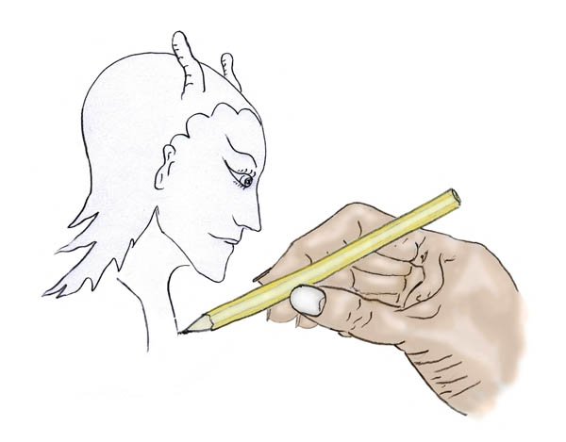

Zwei Dimensionen und der Bleistift als Werkzeug überbrückt sie

"Auf der Zeichnung seht ihre meine Hand und das Gesicht von meiner Dakini. Meine Hand ist schattiert, also in anderer Technik dargestellt, weil sie einer anderen Dimension angehört als jene, in der meine Dakini lebt. Der Bleistift ist das Werkzeug, das uns beide verbindet. Der Bleistift ist ähnlich wie die Silberschnur, von der Ihr vielleicht schon etwas gehört habt.

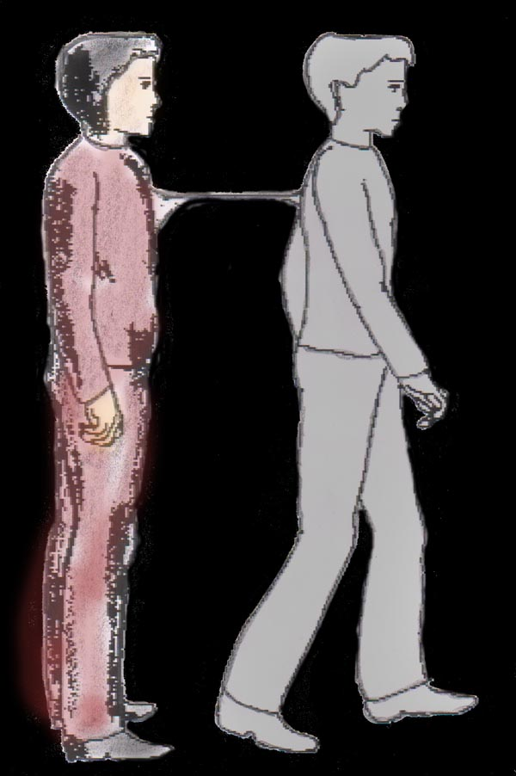

Silberschnur als Verbindung zwischen materiellem Körper und Ätherkörper

Durch das Zeichnen wurde meine Verbindung zur Dakini immer stärker. Bald konnte ich genau fühlen, wenn meine Dakini in meiner Nähe war. Ich konnte und kann sie auch rufen, wenn es eine dringende Situation erfordert. Wenn meine Dakini in meinem Ruf Dringlichkeit oder Verzweiflung fühlt, ist sie auch sogleich zur Stelle. Solche Situationen sind zum Beispiel dann eingetreten, wenn ich etwas verlegt hatte. Ich bemühe mich zwar meine Wohnung einiger Maßen in Schwung zu halten, jedoch nicht in übertriebener Pedanterie. Es ist aufreibend wenn man vor einem knappen Termin steht und seine Schlüssel nicht findet. So etwas kann einen ganz schön ins Schwitzen bringen.
Wenn ich die wahrscheinlichsten Stellen abgesucht hatte und dennoch erfolglos gewesen bin, dann habe ich oft meine Dakini gerufen und sie um Hilfe gebeten. Prompt habe ich dann in der nächsten Sekunde einen Ausschnitt meiner Wohnung gesehen und die Stelle, an der das Objekt sich verborgen gehalten hatte. Oder ich wusste es einfach so, ohne etwas zu sehen. Wenn ich dann dort hin gegangen bin, dann habe ich immer mit beinahe hundert Prozent Wahrscheinlichkeit das gesuchte Objekt gefunden.
Ich nehme an, dass ich hierbei ein inneres Bild von dem Objekt aussende. Meine Dakini übernimmt das Bild, das dann mit dem Objekt in Resonanz tritt. So ungefähr stelle ich mir das theoretisch vor. Meine Dakini hat nichts mit diesen Theorien am Hut und sieht das natürlicher. Für sie ist es so, als ob das Objekt, das dem Bild entspricht heller aufleuchten würde, so hatte sie es mir einmal erklärt."

"Können wir das ausprobieren", ereiferte sich Karl.
Erwin fragte in Gedanken Padmini und sie war einverstanden. Dann malte er auf ein Blatt Papier ein Herzchen, küsste es und faltete das Papier. Das gab er an Karl weiter. "Verstecke es", sagte er.
Karl nahm den Zettel und ging damit in die Küche. Robert ging mit und begann laut zu singen, damit man keine Geräusche ins Zimmer hinüber hören konnte. Dann kamen beide wie zwei kleine Lausbuben verschmitzt lächelnd ins Zimmer zurück.
Erwin blieb eine kleine Weile still, dann sagte er: "In der zweiten rechten Lade des Küchenkastens, da brauche ich gar nicht hin zu gehen."
Die zwei Freunde blickten erstaunt zu Erwin. "Ja, stimmt", sagte einer von ihnen. Dürfen wir es noch einmal versuchen?"
Erwin war einverstanden.
Wieder waren sie in der Küche und abermals sang Robert laut ein Liedchen. Dann kamen sie wieder zurück.
Erwin konzentrierte sich kurz. Dann sagte er: "Es ist in der Brieftasche von Karl."
Beide lachten und riefen laut: "Daneben!"
"Gut, dann zeigt es mir", sagte Erwin
Triumphierend gingen beide gefolgt von Erwin in die Küche.
"Unter dem Kasten ist der Zettel", sagte Karl und griff unter den Kasten. Er suchte, war dann erstaunt, legte sich auf den Boden und sah unter den Kasten. Er war sehr verblüfft, als er dort nichts sah.
"Also raus mit Deiner Brieftasche", sagte Erwin.
Karl holte seine Brieftasche hervor und tatsächlich war darin der Zettel. Die beiden schauten derart dämlich drein, dass Erwin beinahe laut lachen musste. Innerlich hörte er auch Padmini lachen. Auch sie dürfte sich hierbei köstlich amüsiert haben. Erwin jedoch machte ein ernstes Gesicht und hob mahnend seinen Zeigefinger: "Ihr habt mich beschwindeln wollen, aber ich bin nicht darauf reingefallen!"
"Nein", riefen beide gleichzeitig, "wir haben nicht geschwindelt!"
"Und wie kommt der Zettel dann in die Brieftasche?"
"Das muss Teleportation gewesen sein", meinte Karl.
"Das glaube ich nicht", gab Erwin knapp zur Antwort.
"Aber Du bist doch so ein ausgefeilter Geistermensch, Du wirst doch noch an Teleportation glauben", ereiferte sich Karl.
"Beweise mir, dass es Teleportation gibt", meinte Erwin.
Karl blieb vor Empörung die Luft weg.

Es gab keinen dritten Versteck-Versuch, Erwin hätte das abgelehnt, denn man soll nicht übertreiben. Aber seine zwei Freunde legten ohnedies keinen Wert mehr darauf. Sie waren zu sehr wegen der Teleportation aufgeregt.

Die Steine des Pilgerweges

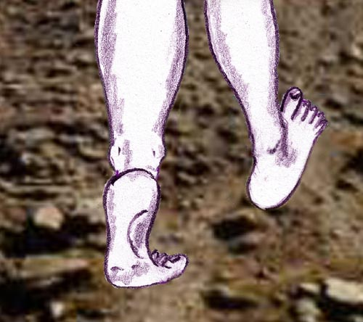

Diesmal lud Robert seine zwei Freunde ein. Als Erwin das Zimmer betrat duftete es schon nach Tee und auf dem Tisch standen schon etliche Teller mit Brot, Wurst, und Käse. Ein solch gastliches Entgegenkommen war für Robert nicht typisch. Erwin nahm deshalb sofort an, dass irgend etwas in der Luft lag. Er hatte recht. Denn gerade als er zum zweiten Brot griff, wendete sich Robert an ihn:
"Du hast ja Deine Dakini schon gesehen, sonst hättest Du damals keine Zeichnung von ihr machen können, Du weißt ja, jene Zeichnung, wo Du uns den Bären aufgebunden hast mit der Murti und der Dakini. Denn wie ich dann später Deiner Begegnung mit dem Buddhisten entnommen habe, hast Du weder von Magie eine Ahnung noch von Dakinis."
"Ich habe keine Ahnung von dem was Buddhisten unter Dakinis verstehen", korrigierte Erwin. "Die Buddhisten haben nicht das Recht den Begriff "Dakini" für ihre eigenen Zwecke zu pachten. Den Glauben an Dakinis gab es schon lange unter indischen Tantra-Yogis vor dem tibetischen Buddhismus. Und wahrscheinlich gab es die Dakinipraktiken schon lange bevor überhaupt Buddha geboren wurde. Gestattet mir also, dass ich den Begriff "Dakini", so wie ich vermute, im ursprünglichen Sinne verwende."
"Also Du hast sie gesehen", schnitt Robert Erwins Rede ab.
"Ja, ich habe sie gesehen", hielt sich Erwin knapp.
"Oft gesehen", ergänzte Robert.
"Ja, oft gesehen", gab Erwin wiederum knapp zur Antwort.
Karl beugte sich vor. Das Gespräch schien ja enorm spannend zu werden. Damit hatte er nicht gerechnet.
Robert wendete sich wieder an Erwin: "Nun dann sei so lieb und verrate Deinen Freunden, die Dir immer vertraut haben und immer so viel von Dir gehalten haben, diese auch für uns wichtige Sache? Eine Geschichte reicht, damit Du nicht glaubst dass wir mit der Bitte unverschämt wären!"
"Was heißt "wir", habt Ihr Euch abgesprochen", wollte Erwin wissen.
"Nein, haben wir nicht", warf Karl gleich ein, "dennoch hat Robert recht. Mich interessiert es auch und ich finde es unfair, wenn Du uns nicht einmal ein Sterbenswörtchen sagst. So viel muss Dir unsere Freundschaft schon wert sein. Und außerdem werden wir es niemandem weiter erzählen, darauf hast Du mein Wort."

Erwin trank einen Schluck Tee und holte sich ein neues Stück Brot. "Ist in Ordnung, darf ich noch ein wenig nachdenken?"
Nachdem Erwin sein zweites Stück Brot innerhalb der Nachdenkpause gegessen hatte räusperte sich Robert: "Hast Du schon nachgedacht?"

"Ist in Ordnung." Erwin lehnte sich zurück und begann seinen Freunden zu erzählen:
"Es ist für mich berauschend schön mein Bewusstsein in den Astralkörper zu verlagern und mich mit diesem frei zu bewegen. Es ist ein unglaublich erhebendes Gefühl der Freiheit.
Es beginnt damit, dass ich meine Tranceübung mache und dann, wenn ich tief genug in Versenkung bin, meinen materiellen Leib verlasse. Ich kann dann aus diesem heraussteigen als wäre er ein Schlafmantel. Meistens wartet schon meine Dakini auf mich.

Wir begrüßen uns dann durch eine Umarmung und gehen dann meist Hand in Hand durch das Haustor ins Freie. Ein solcher Ausflug ist immer einmalig schön.
Mit meiner Dakini in meiner Nähe sind die Farben leuchtender, die Blumen größer und alles, selbst der kleinste Stein bedeutungsvoller.

Das letzte mal machten wir einen Ausflug, der völlig anders war als sonst. Unsere gemeinsame Erkundung hatte auch anders begonnen. Es war kein Ausflug, sondern eine Reise.

Es war halb fünf Uhr morgens. Ich ging in Versenkung und alsbald fühlte ich, dass mein Bewusstsein in meinen Astral hinüber gewechselt war. Ich verließ mit meinem Seelenkörper den materiellen Leib und wartete kurze Zeit, bis er sich vollkommen angepasst hatte. Meine Dakini war in meiner Nähe. Wir umarmten einander und waren glücklich wieder sichtbar und berührbar beisammen sein zu können. Meine Dakini legte ihren Zeigefinger auf ihre Lippen und bedeutete mir mit dieser Geste zu schweigen und innerlich ganz still zu werden.
Ich wartete. Da entstand an der Wand ein heller Fleck, der sich ausweitete und schnell größer wurde. Es entstand daraus ein Eingang, der heller als das Zimmer war und Stufen erkennen ließ.

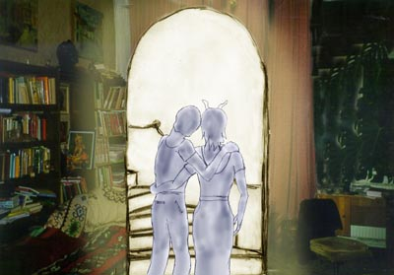

Sie standen vor einer Wendeltreppe, die helles Tageslicht reflektierte

Wir nahmen uns bei der Hand und gingen die Stufen hinauf. Oben angekommen standen wir in einer wunderschönen Gebirgslandschaft. Um uns blühende Alpenrosen und vor uns der schneebedeckte Gipfel des heiligen Berges Kailash.



Ein vollendetes Beisammensein

Wir gingen einen von vielen Pilgern ausgetretenen Weg entlang. Immer wieder sahen wir am Weg kleine Steinpyramiden, Zeichnungen und Gravuren in den Felsen in Schriftzeichen verschiedener Sprachen und mit Darstellungen verschiedener Buddhas.
Als wir so des Weges gingen begegneten wir einem Yogi. Wir grüßten ihn, indem wir die Hände falteten und den Kopf beugten. Er grüßte zurück und lächelte. Er fragte uns, ob er uns begleiten dürfe und wir willigten freudig ein.
Wir waren einige Schritte gegangen, da sahen wir neben dem Weg einen Mani-Stein. Mani-Steine sind meist Steinplatten mit eingemeißelten Gebeten oder Buddhafiguren. Oft werden diese Gebete und Figuren aber auch direkt in die Felsen gemeißelt.

Nun, neben uns am Wegrand war so ein Mani Stein. Der Yogi deutete uns stehen zu bleiben und zu dem Stein zu schauen. Dann trat er hinter uns und legte jedem von uns beiden eine Hand auf das Ohr. Kaum hatte er das getan, hörte ich wie vor dem Stein Gebete gesprochen wurden. Es waren tibetische Mönche, die davor standen und beteten. Dann sahen wir, meine Dakini und ich, in einem inneren Bild einen zerlumpten Pilger, der vor dem Stein kurz stehen blieb. Wir hörten wie er seine Gebete murmelte. Hierbei hörten wir nicht nur die Gebete, sondern empfingen auch die Gefühle, welche jener Pilger während des Betens hatte. Ja selbst seine Lebensgeschichte war in diesen Gefühlen enthalten, als Teil seiner Persönlichkeit, welche in die Gefühle mit eingeflochten war. Dann sahen wir eine Pilgerschar, alte Menschen und junge Menschen. Alle beteten und die gesamte Umgebung schien von den Gebeten wieder zu hallen. Die Gebete waren wie Orgeltöne, die den Raum erfüllten. Zugleich erfasste uns ein tiefes Gefühl der Frömmigkeit und Hingabe zu etwas Großem, das man nur als göttlich bezeichnen konnte und was das ganze All belebte und erfüllte.

Wir gingen weiter. Wieder bedeutete uns der Yogi stehen zu bleiben. Wir blieben stehen und ich sah mich um. Ich sah aber nichts Besonderes. Da deutete der Yogi auf den Boden des Weges. Ich blickte auf den Weg und sah nach wie vor nichts was mir wichtig erschien. Da wies uns der Yogi darauf hin, dass die Steine abgeschliffen wären. Ich nickte dazu. Es war ja klar, dass die Steine von den Tritten so vieler Pilger, die hier durch Jahrhunderte oder Jahrtausende gegangen waren abgeschliffen sein mussten. Aber ich dachte wahrscheinlich zu sehr in unserer westlichen, nüchternen Art. Da berührte uns der Yogi abermals am Kopf. Auf einmal tat sich mir eine innere Vision auf. Ich sah zahllose Füße, nackt und in Sandalen, die sich schleppend oder kräftig fortbewegten, Füße von Menschen, die schon ein langes Leben hinter sich hatten oder solche eines Kindes, das staunend mit seinen Großeltern seine erste Pilgerreise gemacht hatte. Schicksale waren es, die ich sah. Schicksale von Menschen aus fernen Ländern mit tropischer Vegetation und von Menschen, die aus nördlichen kalten Steinwüsten kamen. Jeder Stein auf dem Weg war von all diesen vielen Menschen geprägt. Er enthielt nicht nur den Augenblick der Berührung, sondern mit der Berührung erfolgte auch so etwas wie ein fingerprint, es färbte die Aura mit den Lebensschwingungen des Menschen ab. Solcherart war jeder Stein wie ein Buch, ein unendlich wertvolles Buch, gefüllt mit unüberschaubar vielen Lebensbildern. Ich staunte.

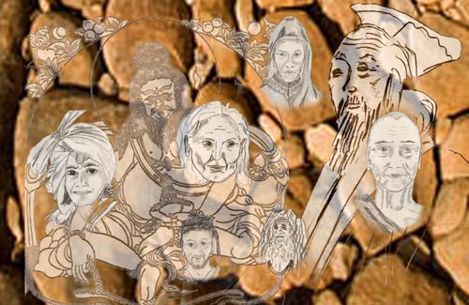

An den Steinen haftete die Erinnerung an zahllose Pilger

Ich weiß nicht, ob die Vision kurz oder unendlich lange gedauert hatte, aber was ich in ihr empfing war viel, sehr viel und nach unserem irdischen Zeitfluss hätte die Vision sehr lange sein müssen. Als ich daraus erwachte, sah ich zum Yogi. Ich war unfähig zu sprechen, ja selbst unfähig mich zu bedanken, so überwältigend war das soeben Erschaute. Der Yogi lächelte, gab uns seinen Segen und kurz darauf fand ich mich in meinem irdischen Körper im Bett liegen."

Als Erwin mit seiner Erzählung fertig war, war es still. Die zwei Freunde nickten Erwin dankend zu und aßen schweigend ihre Brote.
Nach längerer Zeit kam wieder ein Gespräch zustande.
Karl war der erste, der die Stille unterbrach. "Hast Du Deine Dakini gefragt, ob sie uns mit einigen ihresgleichen bekannt machen könnte?"

Erwin wurde nachdenklich und sprach: "Ganz am Anfang hatte ich einen Traum. Darin hörte ich einen Spruch, den ich damals sehr bedrohlich fand. Ich fasste ihn als magische Bannung auf. Der Spruch lautete:

Wir haben aus Bestimmung uns gefunden,
durch eine silberne Schnur sind wir verbunden.
Mit jedem Atemzug gibst du mir Leben;
es ist ein Seelentausch, ein Nehmen und ein Geben.

Jetzt nach langer Zeit erst verstehe ich den Spruch.
In der ersten Zeile heißt es: "Wir haben aus Bestimmung uns gefunden". Das bedeutet es ist Schicksal, das einen zusammen finden lässt. Das lässt sich nicht durch einen einfachen Wunsch mit "frag einmal" machen. Es muss ein lauter Ruf der Sehnsucht sein, der bis in andere Welten dringt.

In der zweiten Zeile heißt es: "durch eine silberne Schnur sind wir verbunden." Das ist in diesem Fall ein astrales Band, ähnlich dem Lebensband, der Silberschnur, wie man es nennt. Eine solche Verbindung erst macht es möglich, dass eine Dakini ihre Dimension verlassen kann, um in Körpernähe des mit ihr Verbundenen gelangen zu können.

In der dritten Zeile heißt es: "Mit jedem Atemzug gibst du mir Leben." Damit ist ein Energieaustausch gemeint, der eine derart feste Bindung erst zustande kommen lässt.

In der vierten Zeile heißt es: "es ist ein Nehmen und ein Geben." Das bedeutet, man muss auch bereit sein zu geben. Das ist der allerschwierigste Teil, denn man kann nur dann etwas geben, wenn man etwas hat. Das, was man haben muss sind unvergängliche Seelenwerte. In der Regel ist man damit nicht gerade reich gesegnet. Das trifft auch für mich zu. Aber ich weiß um meine Verantwortung und das Versprechen auch zu geben, dafür, dass ich was bekomme. Das bedeutet, dass ich mich gewaltig anstrenge muss, um ein guter und liebevoller Mensch zu werden, willensstark zu sein, tiefe Einsichten zu entwickeln und weise zu werden. Das sind die Güter, die bei dem Wort "geben" erwartet werden. Man muss bereit sein das auf sich zu nehmen, wenn man mit einer Dakini gemeinsam durch das Leben gehen will.

Damals, als ich diese Zeilen mit einem Zauberspruch verwechselt hatte und dagegen aufbegehrt hatte, wusste ich nicht, dass ich einmal diese Zeilen annehmen werde und sie mein ganzes Leben verändern würden.
Jetzt weiß ich, eine Dakini ist nicht eine Bekanntschaft, sondern eine Lebensausrichtung, eine Bestimmung.

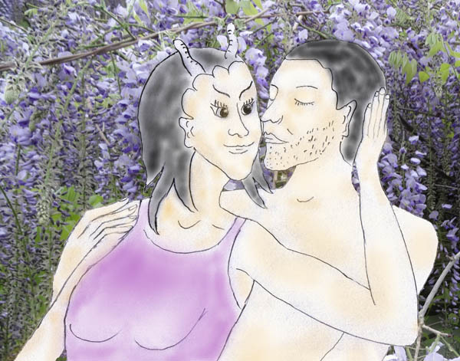

Bleibend werden wir zusammen gehen,
mit mir zu leben mache Dich bereit.
Ich beschenke Dich mit innerem Sehn,
in ferne Welten öffne ich die Tore weit.

Rechtshinweise

Erstausgabe 2012, Wien
Überarbeitet 2016
Urheber- und Publikationsrechte aller Zeichnungen und Fotos von Alfred Ballabene. Texte von Alfred Ballabene, weiters Texte aus Zuschriften, die auf Wunsch der Korrespondenzpartner anonym gehalten werden. Literaturstellen sind mit genauem Zitat versehen.
Bei den Zitaten aus www.paranormal.de handelt es sich um Seiten, die vom Autor A. Ballabene als dessen HP erstellt wurden.

Nach GNU Richtlinien frei gegeben.

Ich bedanke ich mich für Ihren Besuch

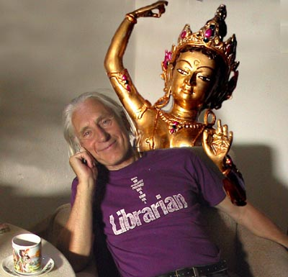

Alfred Ballabene

